**Mini Projet SPSS**

**1)Le questionnaire**

Le lien :

<https://docs.google.com/forms/d/1zGdU2DDJDA3tipheOjn9U_25QjzyecBCDdHLz6Nys6Q/edit>

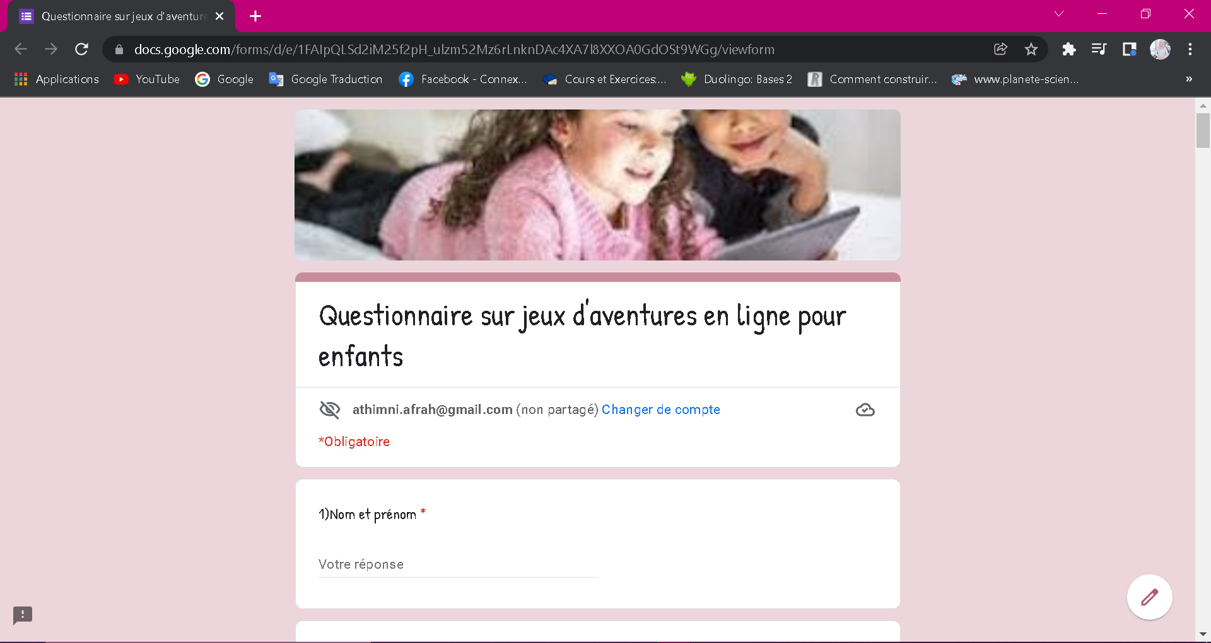

**2)Code book et data set**

* **Codification des variables , leur natures et les valeurs pour chaque question**

|  |  |  |
| --- | --- | --- |
| Question | Natures | valeurs |
| Q1 | Nominal | Aucun |
| Q2 | Nominal | Aucun |
| Q3 | Echelle | Aucun |
| Q4 | Nominal | 1 :Homme 2 :Femme |
| Q5 | Nominal | 1 :Ariana jusqu’à  2 4 : Zaghouan |
| Q6 | Nominal | 1 :oui  2 :non |
| Q7 | Nominal | Ordinateur portable=>  1 :oui  2 :non  Ordinateur fixe=>1 :oui  2 :non  Smartphone=>  1 :oui  2 :non  Tablette numérique=>  1 :oui  2 :non  Je ne sais pas=>1 :oui  2 :non |
| Q8 | Nominal | 1 : Application mobile  2 : Réseaux sociaux  3 : Plateforme de musique ou de vidéos en ligne  4 : Jeux en ligne  5 : Autre sites Internet |
| Q9 | Nominal | 1 : Moins d’une heure  2 : Entre une heure et trois heures  3 : Entre quatre et six heures  4 : Plus de six heures |
| Q10 | Echelle | 1 : Tout à fait  2 : Plutôt  3 : Pas vraiment  4 : Pas du tout |
| Q11 | Echelle | * Romans   1 : Tout à fait  2 : Plutôt  3 : Pas vraiment  4 : Ni d'accord ni pas d'accord  5 : Pas du tout   * Nouvelles   1 : Tout à fait  2 : Plutôt  3 : Pas vraiment  4 : Ni d'accord ni pas d'accord  5 : Pas du tout   * Magazines   1 : Tout à fait  2 : Plutôt  3 : Pas vraiment  4 : Ni d'accord ni pas d'accord  5 : Pas du tout   * Bandes dessinées   1 : Tout à fait  2 : Plutôt  3 : Pas vraiment  4 : Ni d'accord ni pas d'accord  5 : Pas du tout   * Albums (autres que BD)   1 : Tout à fait  2 : Plutôt  3 : Pas vraiment  4 : Ni d'accord ni pas d'accord  5 : Pas du tout |
| Q12 |  | * Humour   1 :1  2 :2  3 :3  4 :4   * Aventure   1 :1  2 :2  3 :3  4 :4   * Roman historique   1 :1  2 :2  3 :3  4 :4   * Histoire d’animaux   1 :1  2 :2  3 :3  4 :4 |
| Q13 | Nominal | 1 : Moins d’une heure  2 : Entre une et deux heures  3 : Entre deux et trois heures  4 : Plus de trois heures |
| Q14 | Nominal | 1 : Souvent  2 : De temps en temps  3 : Rarement  4 : Jamais |
| Q15 | Nominal | 1 : Tout à fait  2 :Plutôt  3 :Pas vraiment  4 : Pas du tout |
| Q16 | Nominal | 1 : Tout à fait  2 :Plutôt  3 :Pas vraiment  4 : Pas du tout |
| Q17 | Nominal | * Les documents ludo-éducatifs   1 :oui  2 :non   * L’histoire   1 :oui  2 :non   * L’interactivité   1 :oui  2 :non   * L’application   1 :oui  2 :non   * Aucun   1 :oui  2 :non |
| Q18 | Echelle | * Le jeu symbolique   1 : Pas important du tout  2 : Pas important du tout  3 : Pas important du tout  4 : Pas important du tout  5 : Pas important du tout   * Les jouets symbolisent d'autres objets   1 : Pas important du tout  2 : Pas important du tout  3 : Pas important du tout  4 : Pas important du tout  5 : Pas important du tout   * Le jeu parallèle   1 : Pas important du tout  2 : Pas important du tout  3 : Pas important du tout  4 : Pas important du tout  5 : Pas important du tout   * Le jeu imaginaire   1 : Pas important du tout  2 : Pas important du tout  3 : Pas important du tout  4 : Pas important du tout  5 : Pas important du tout   * Le jeu collaboratif   1 : Pas important du tout  2 : Pas important du tout  3 : Pas important du tout  4 : Pas important du tout  5 : Pas important du tout |
| Q19 | Nominal | 1 : Formule "Découverte" : accès à l'intégralité du site pendant un mois et au premier chapitre  2 : Formule "Bibliothèque" : accès aux documents ludo-éducatifs  3 : Formule "Intégrale" : accès à l’intégralité du site pendant un an  4 : Application seule  5 : Aucune de ces propositions |
| Q20 | Nominal | Aucun |
| Q21 | Echelle | Aucun |
| Q22 | Echelle | Aucun |
| Q23 | Nominal | 1 : Pour le familiariser avec l’Histoire  2 : Pour l’inciter à lire  3 : Pour l’amuser  4 : Pour développer son imagination  5 : Aucune de ces propositions |
| Q24 | Echelle | * La Préhistoire   1 :1  2 :2  3 :3  4 :4   * L’Antiquité (par exemple, Egypte ancienne, Empire Romain, Grèce antique)   1 :1  2 :2  3 :3  4 :4   * Le Moyen-Âge   1 :1  2 :2  3 :3  4 :4   * La Renaissance   1 :1  2 :2  3 :3  4 :4 |
| Q25 | Nominal | 1 : Très adapté  2 : Plutôt adapté  3 : Pas très adapté  4 : Pas du tout adapté |
| Q26 | Nominal | Aucun |
| Q27 | Nominal | 1 : Agriculteur jusq’a 9 : Employé |

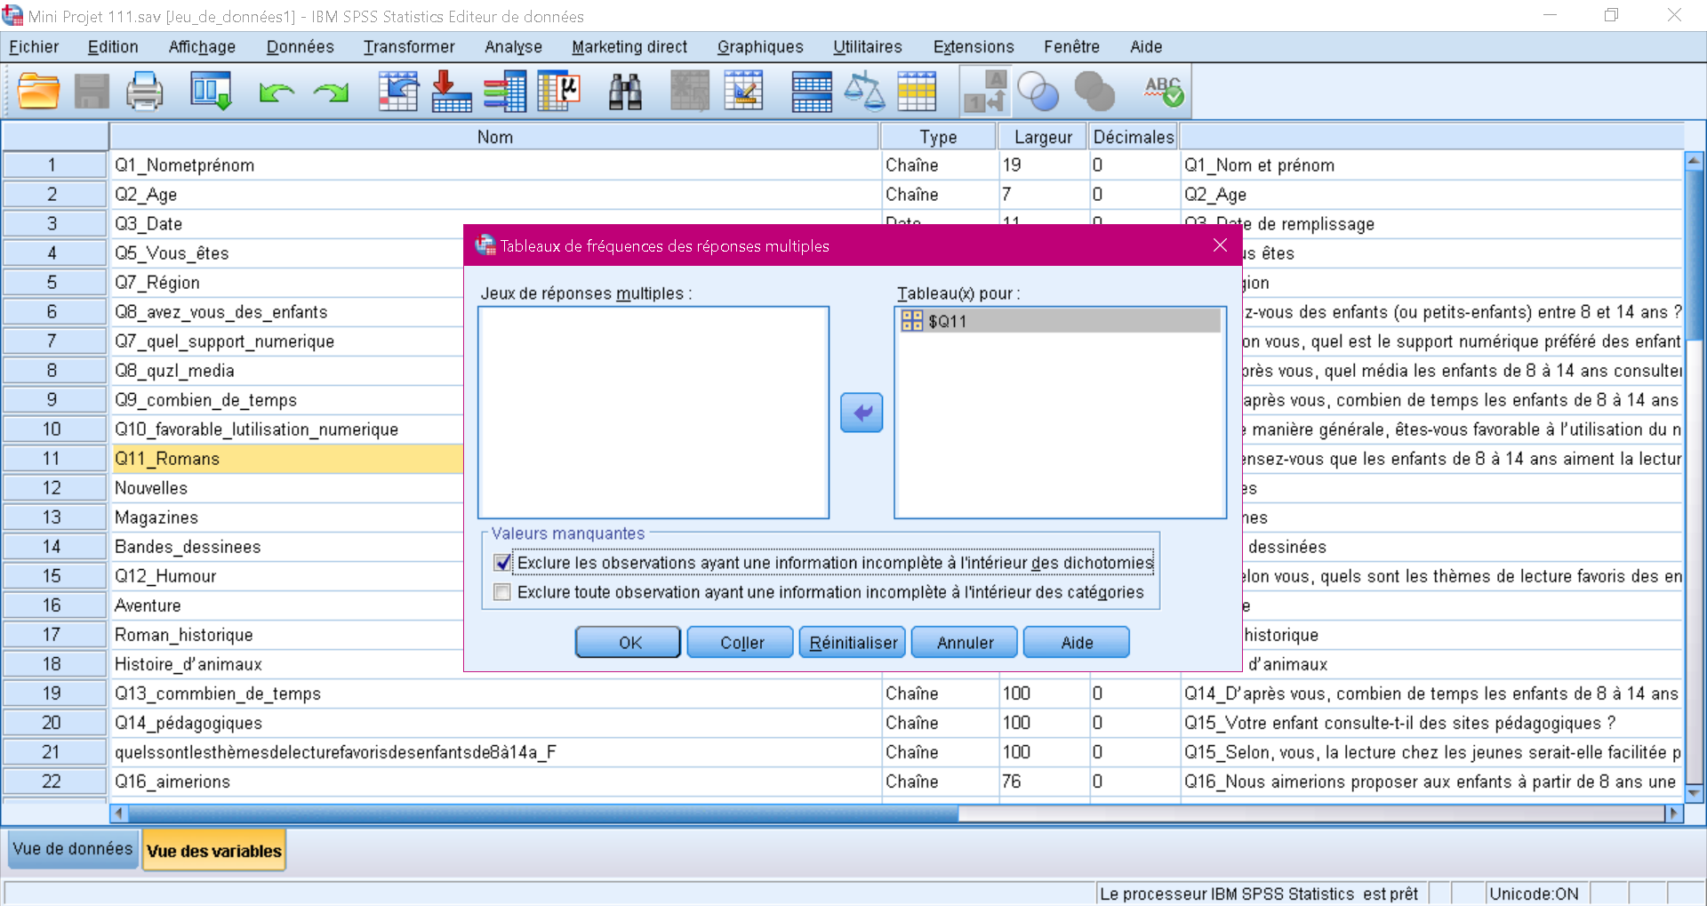

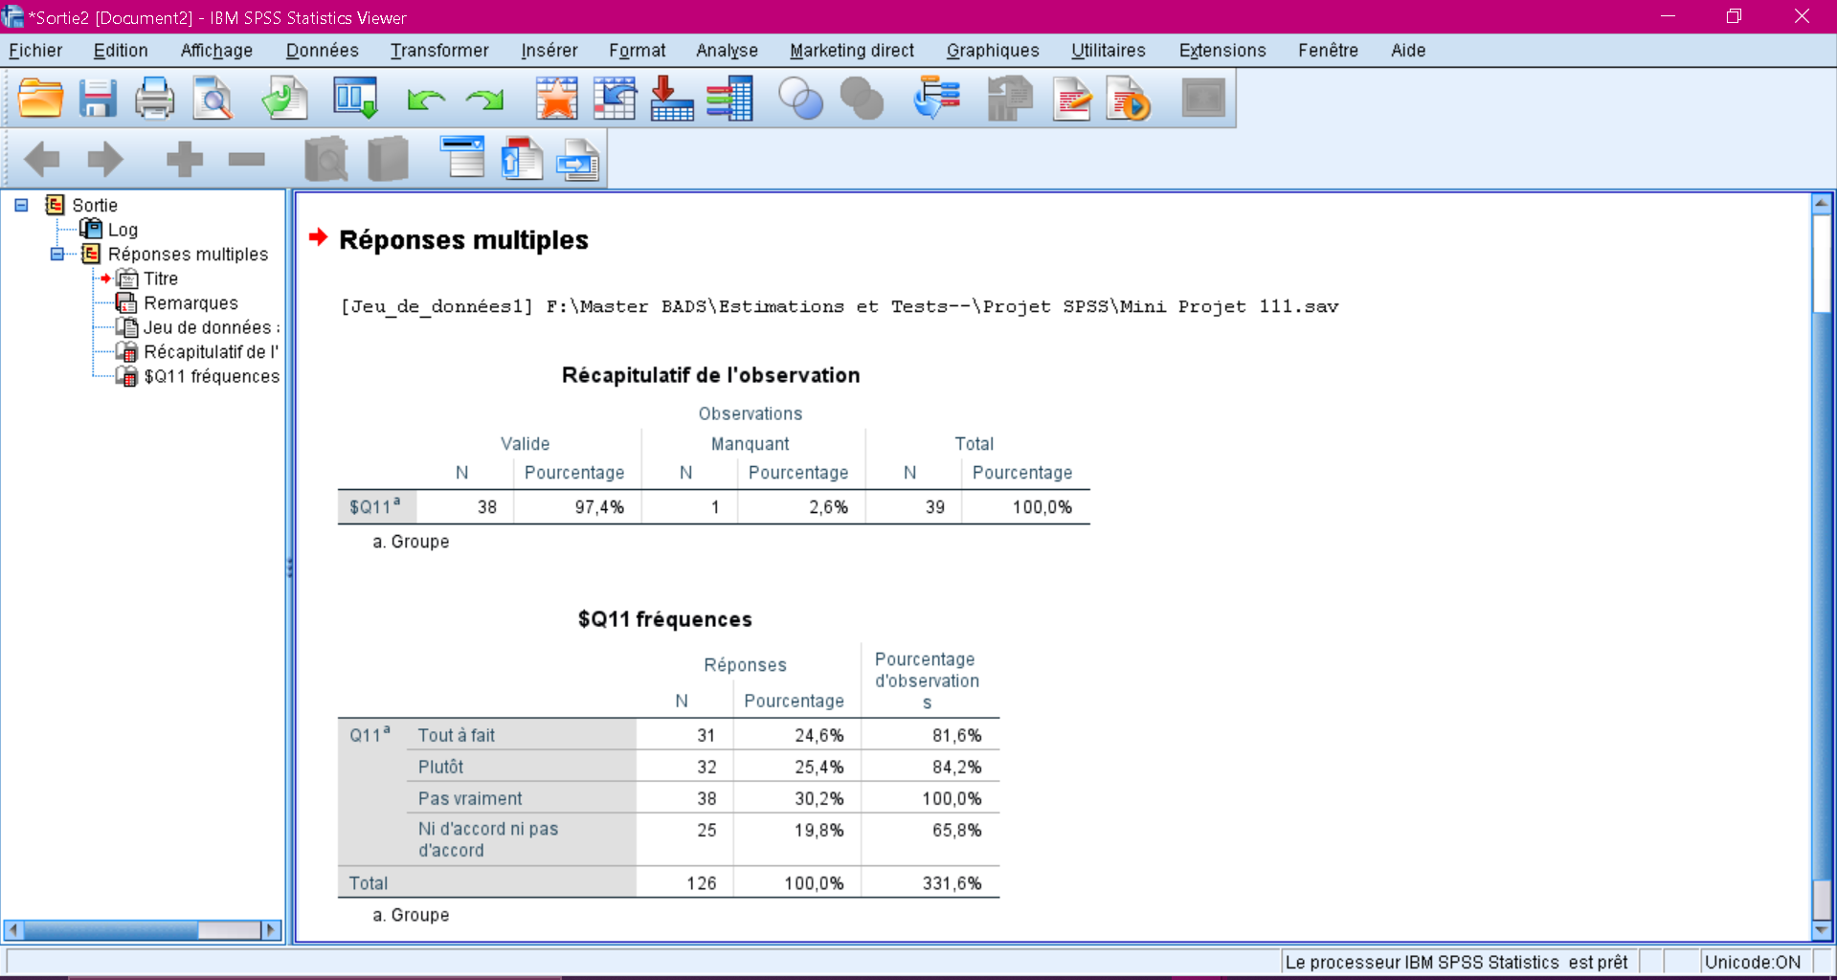

***3. Traitement des variables :***

**1)** **Calculez 4 variables en utilisant les formules suivantes :**

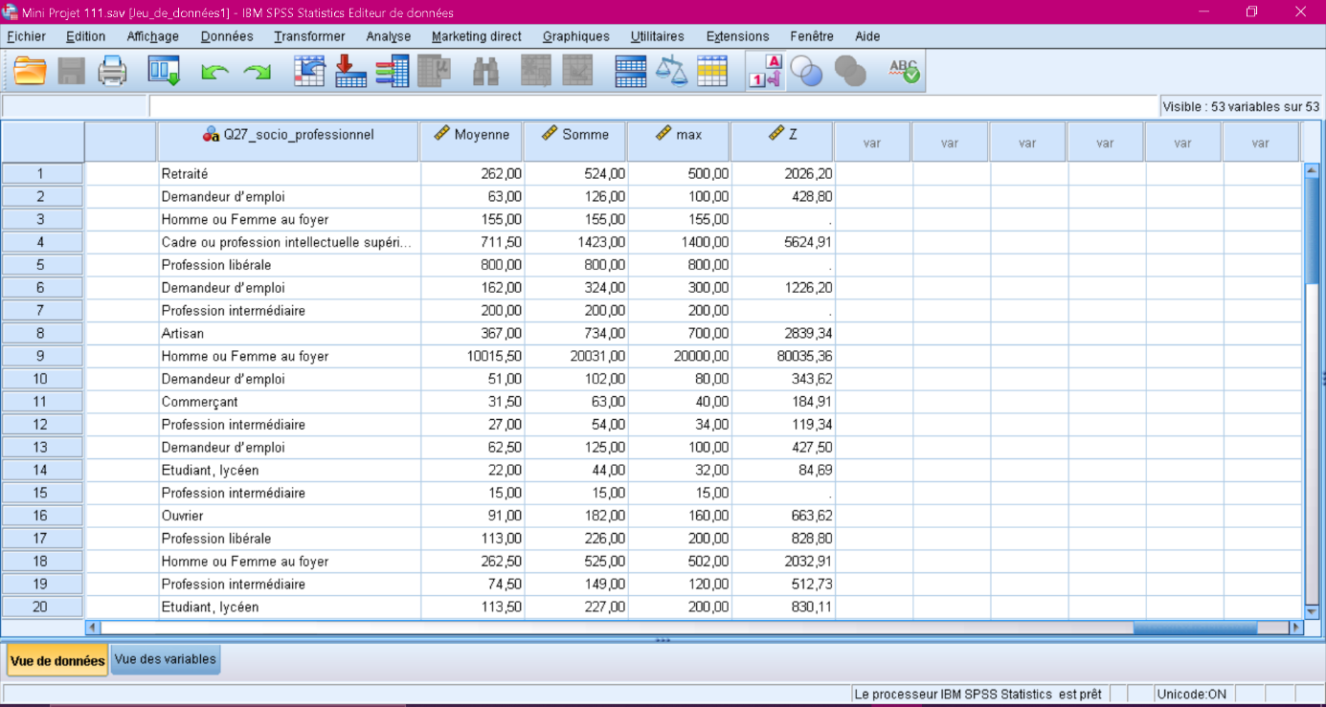**2) Regroupez 2 variables de votre choix**

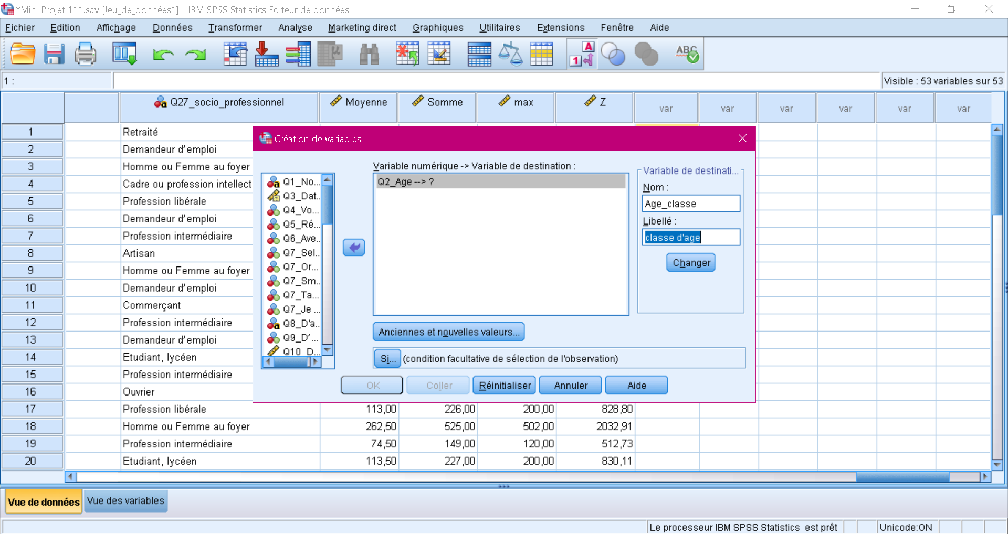

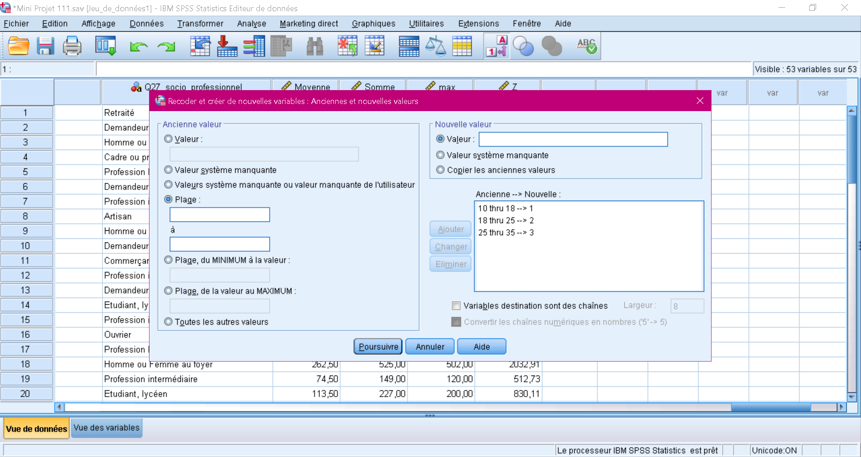

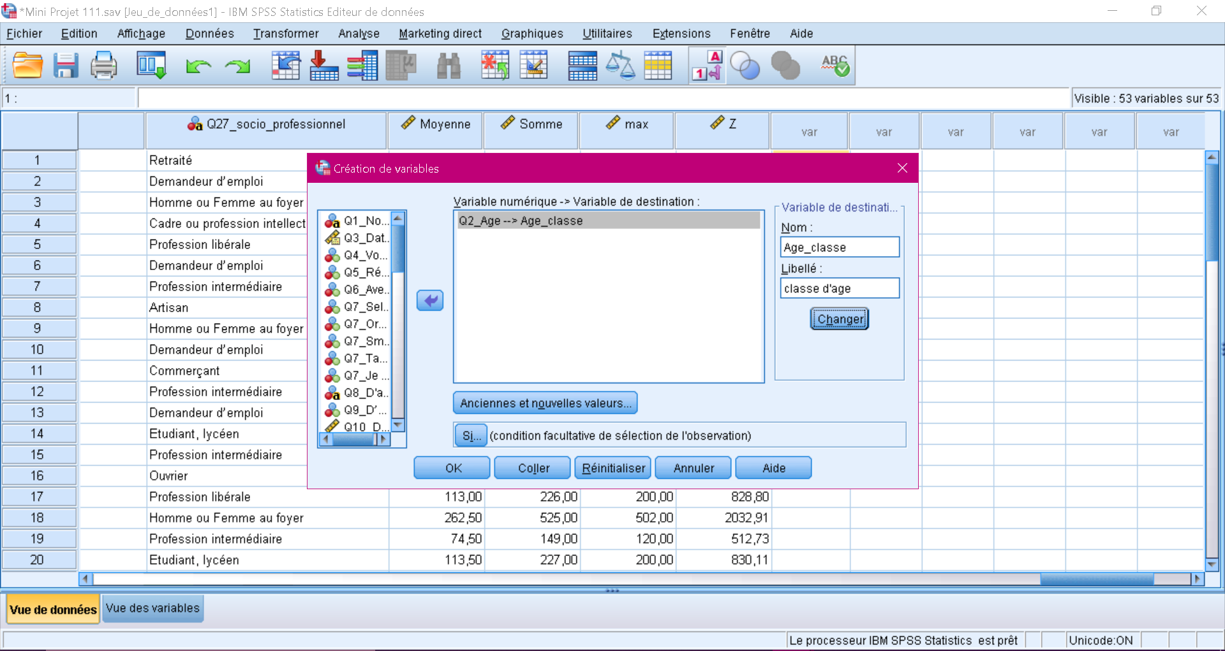

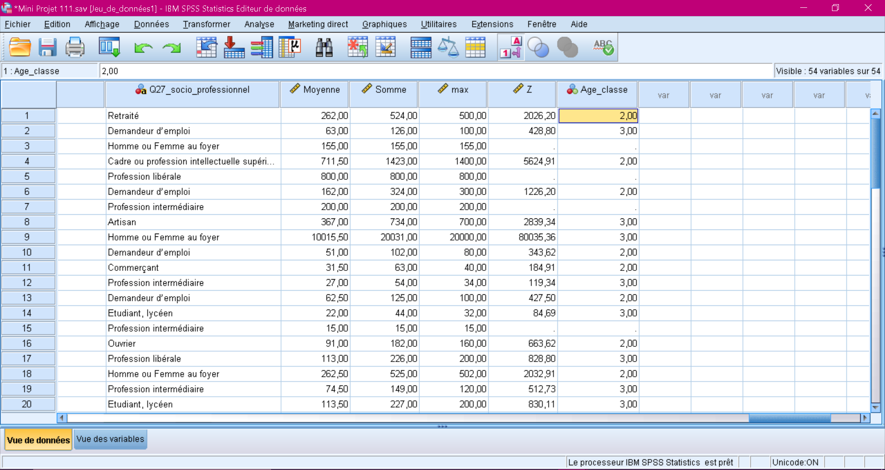

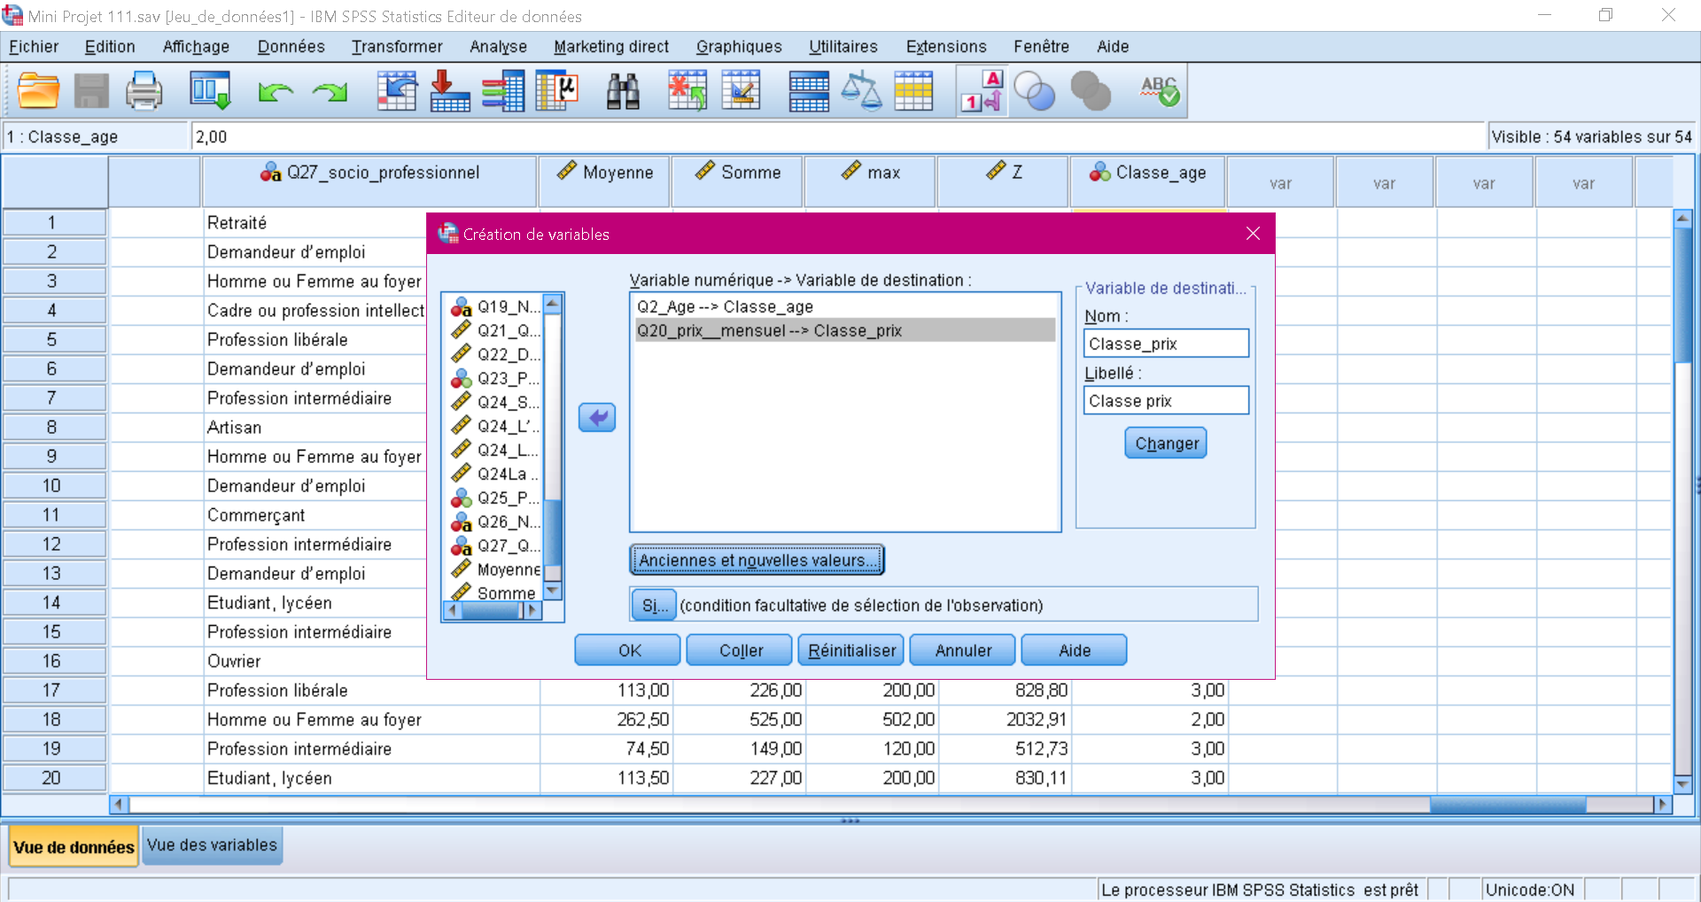

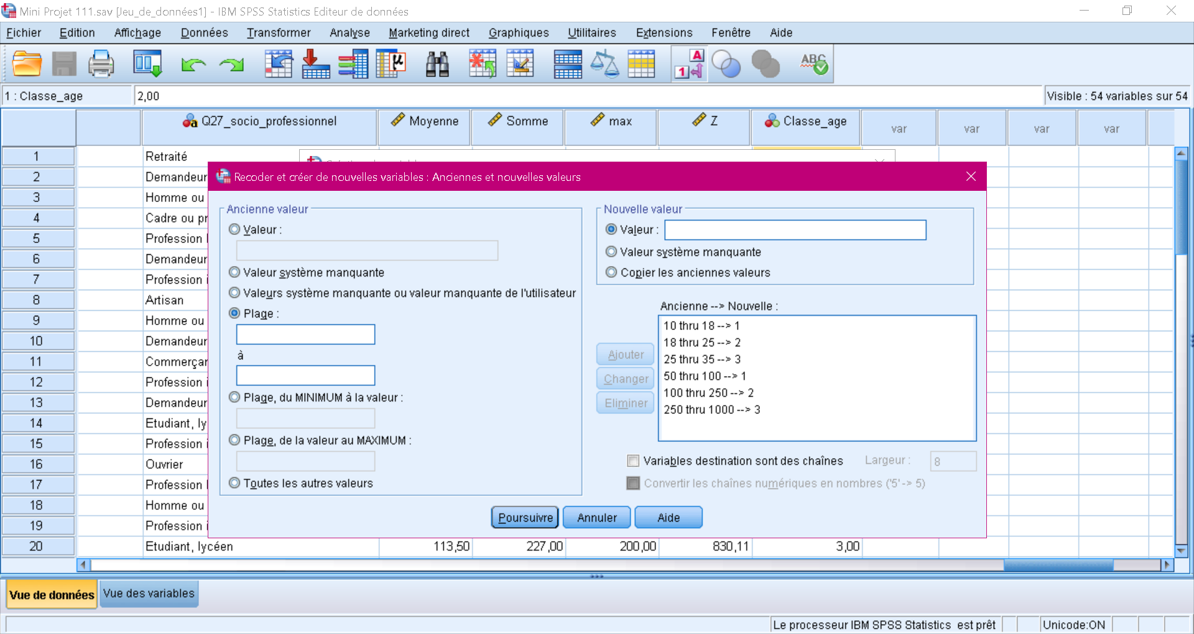

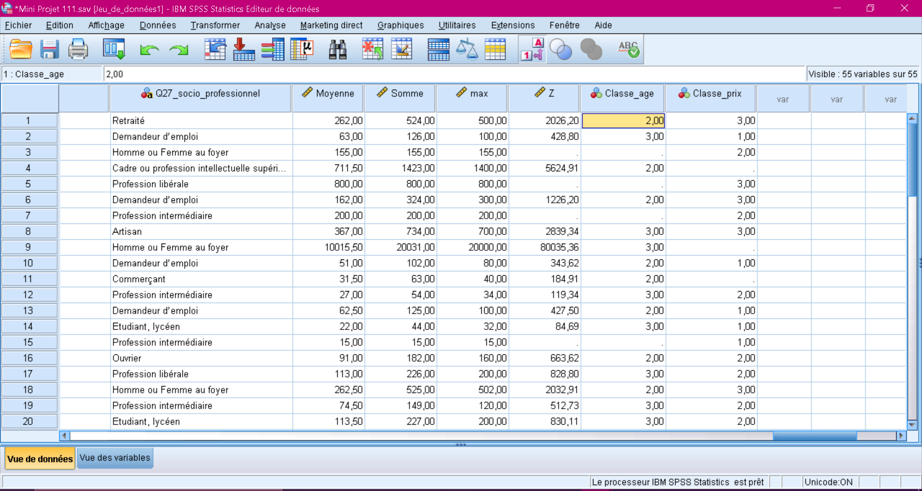

**3)Agrégez 3 variables de votre choix**

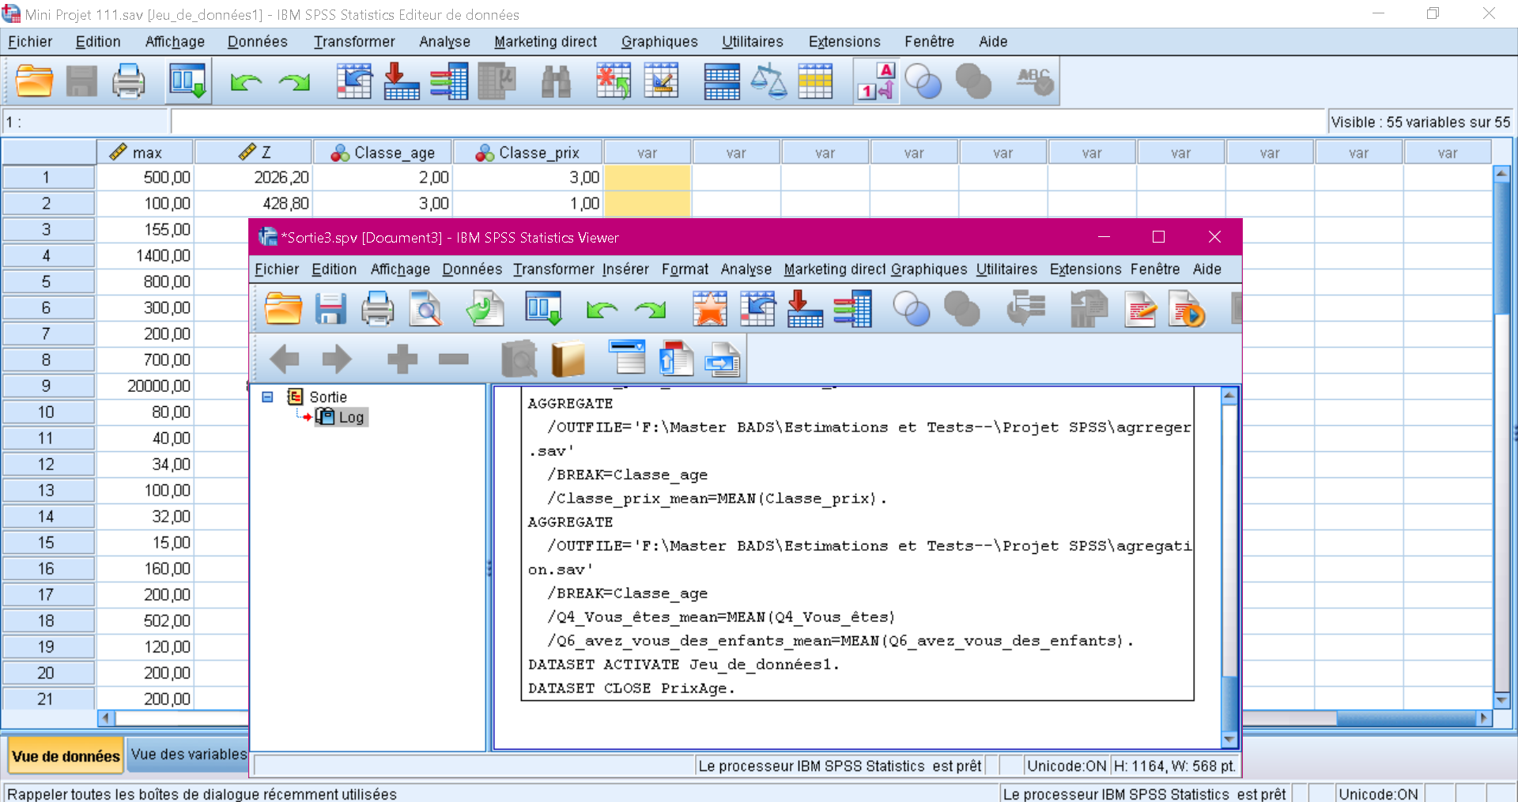

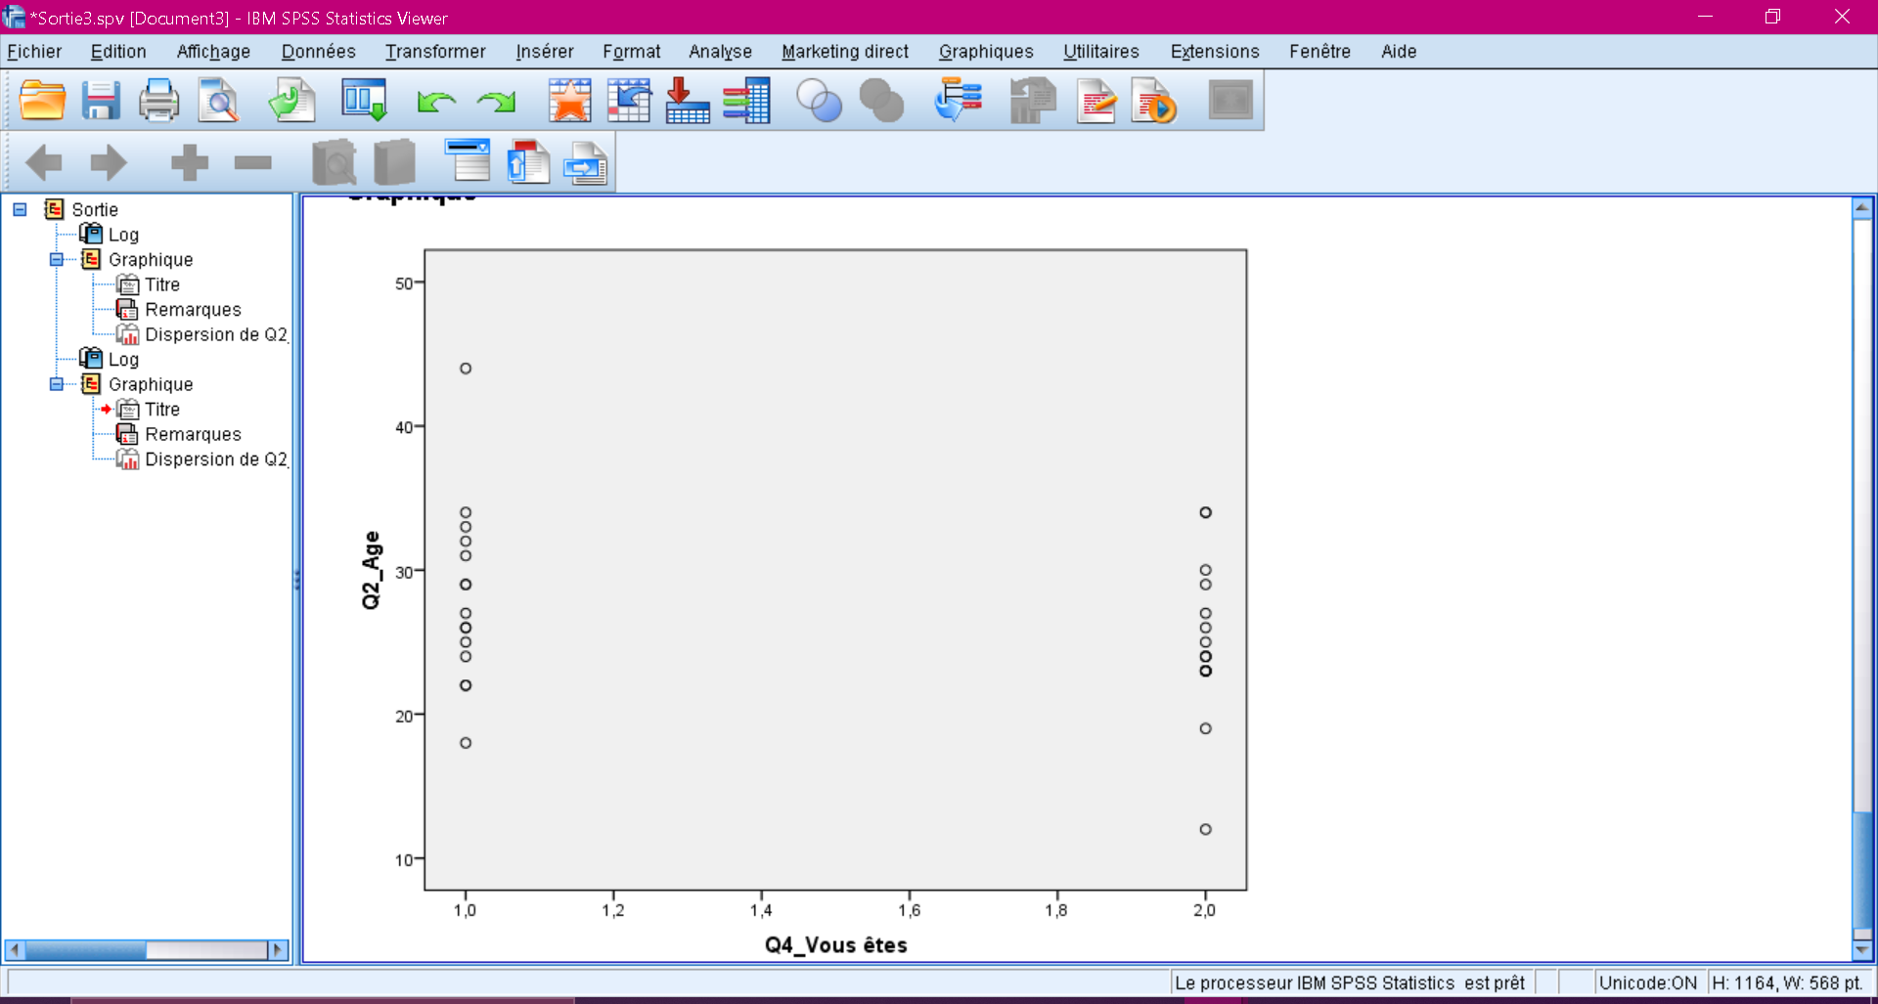

**4) Recodez 1 variable de votre choix**

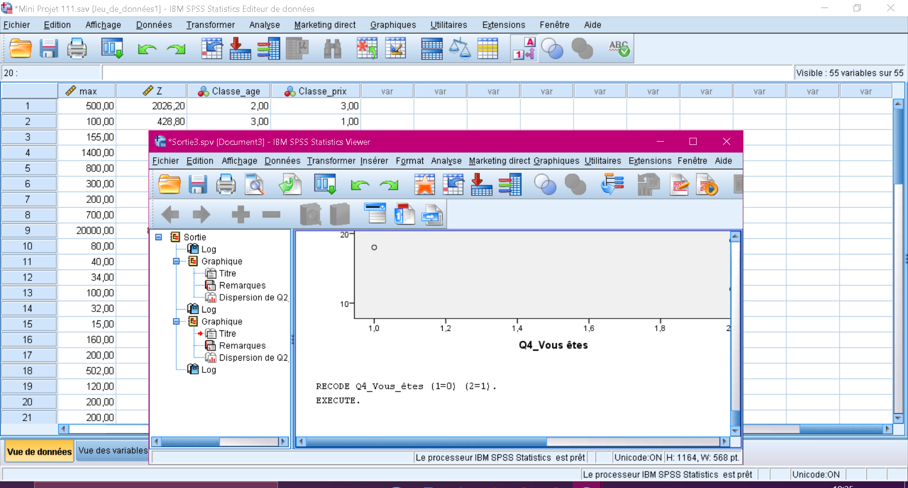

***4. Analyse Simple***

**1. Tableau statistique pour chacune des deux questions à réponses multiples (interprétez)**

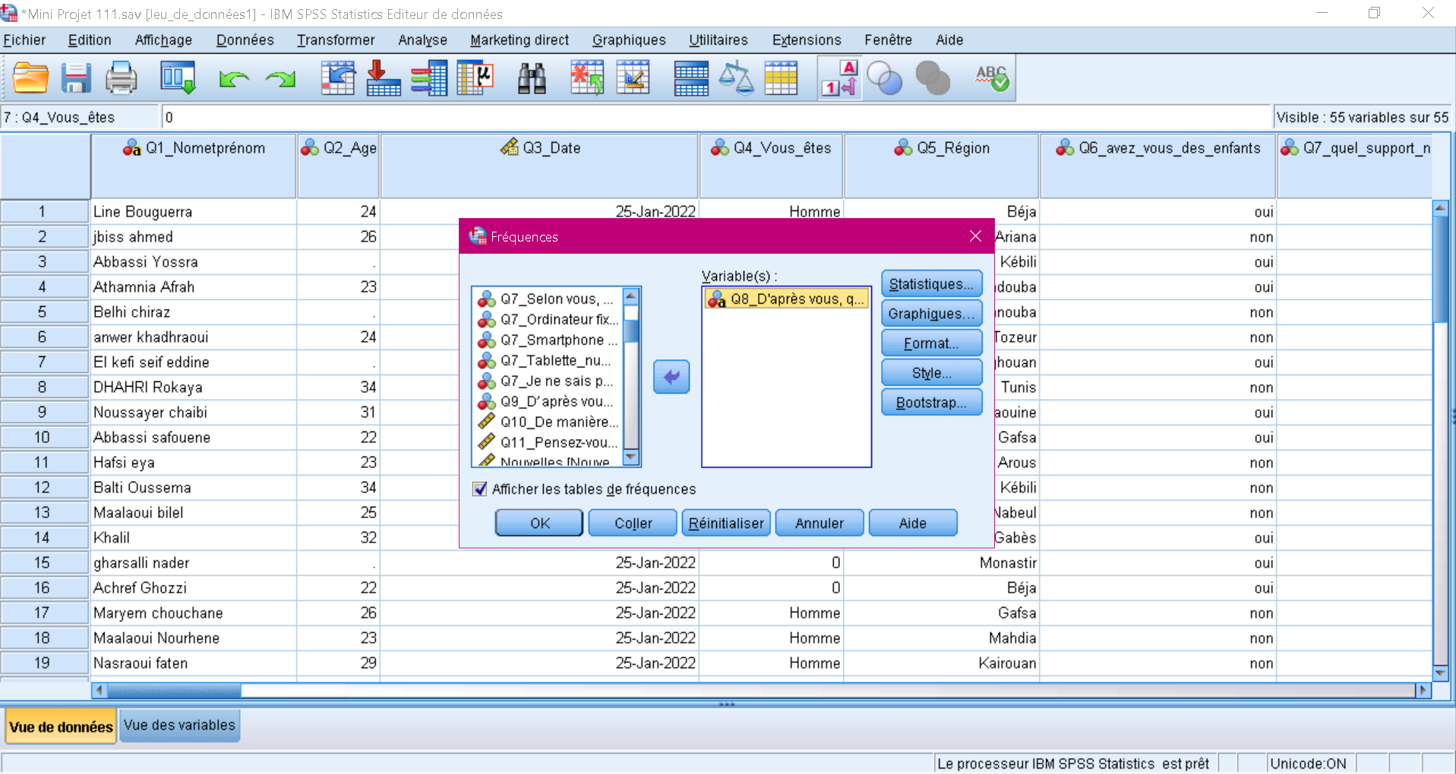

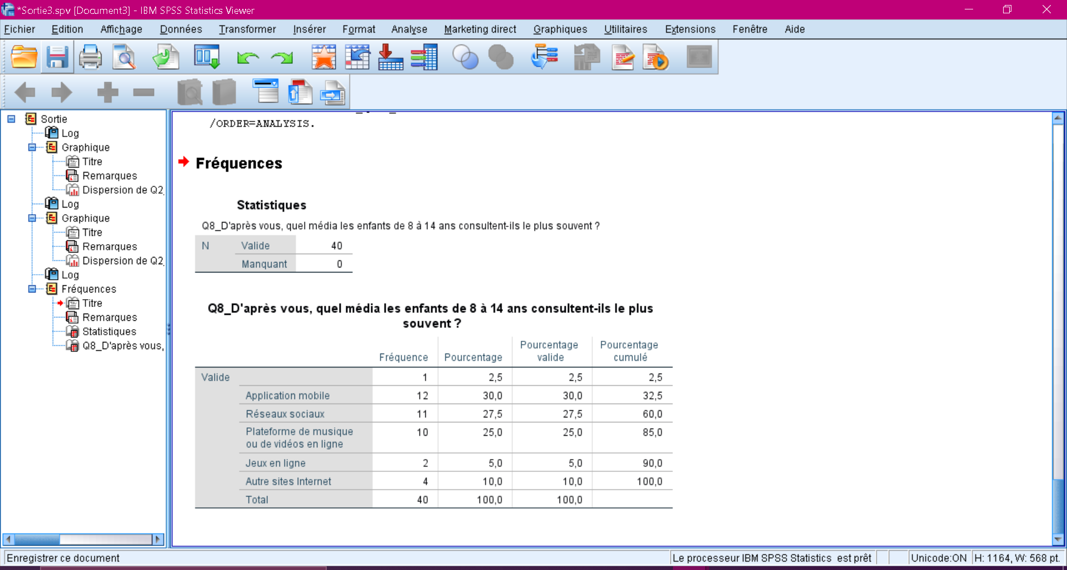

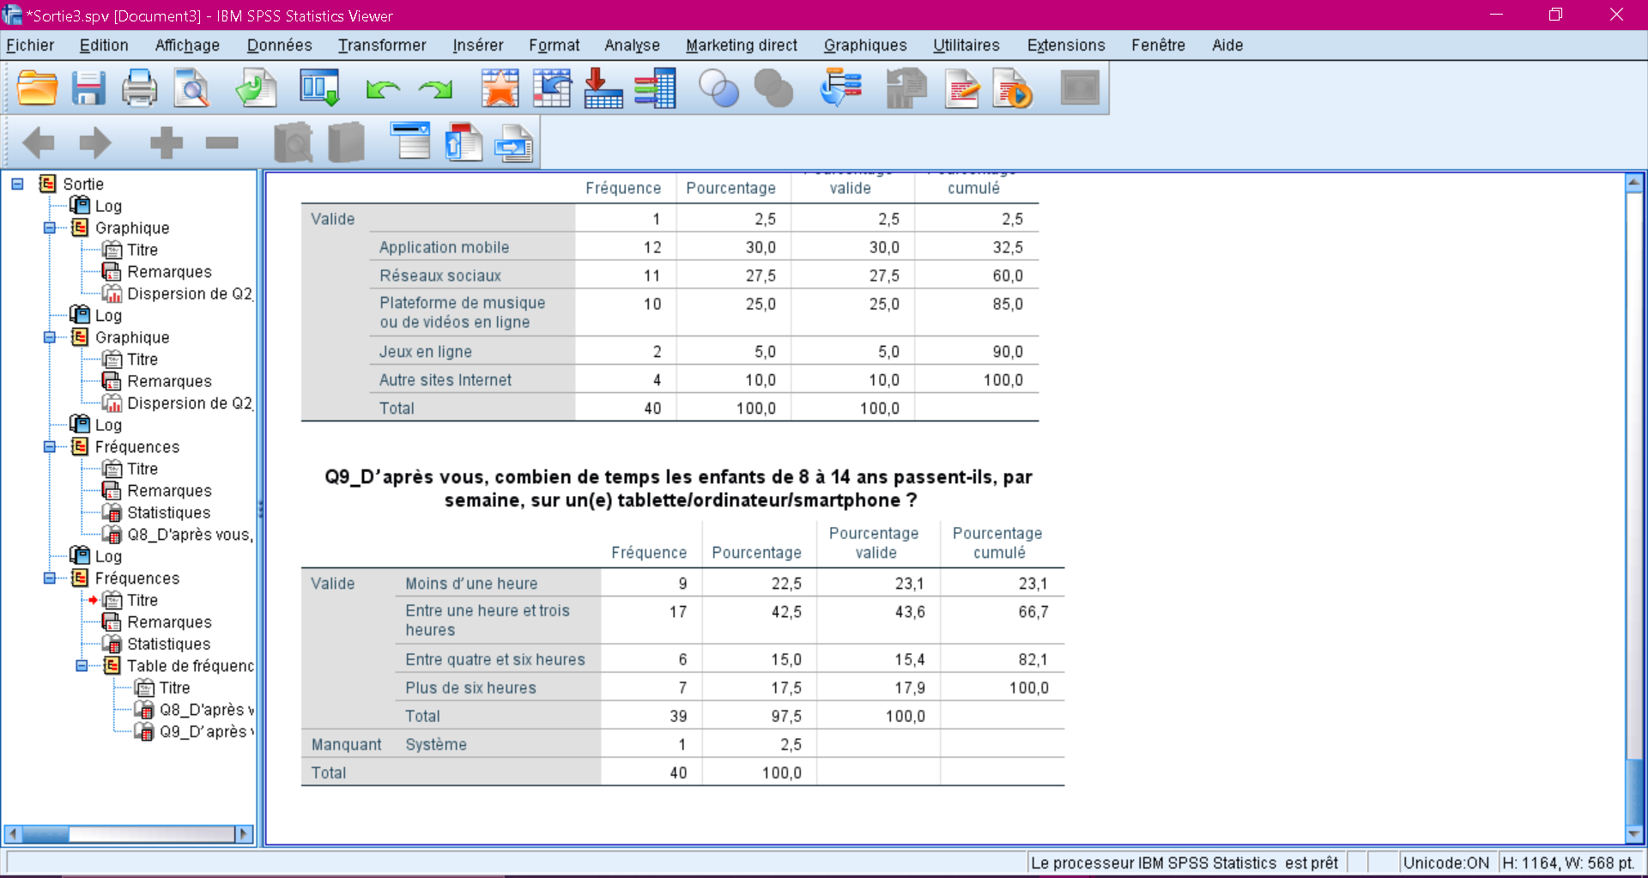

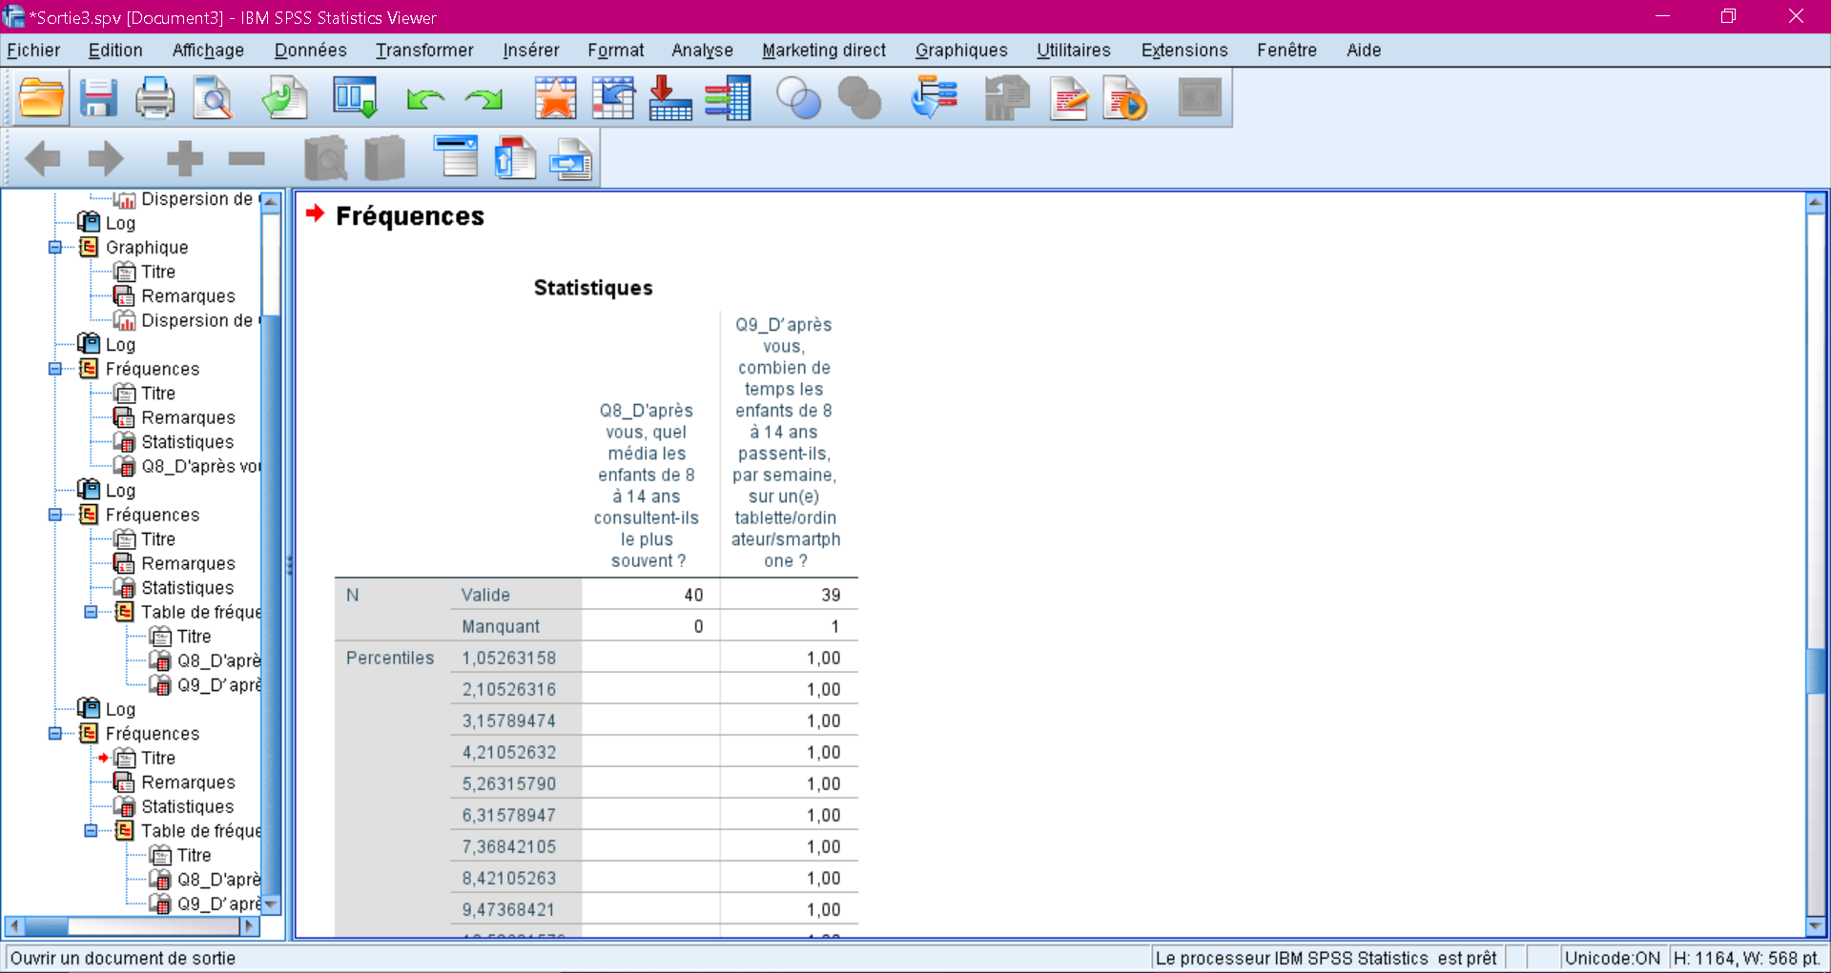

***2) Tableau statistique pour chaque variable (toutes les autres questions) avec interprétation***

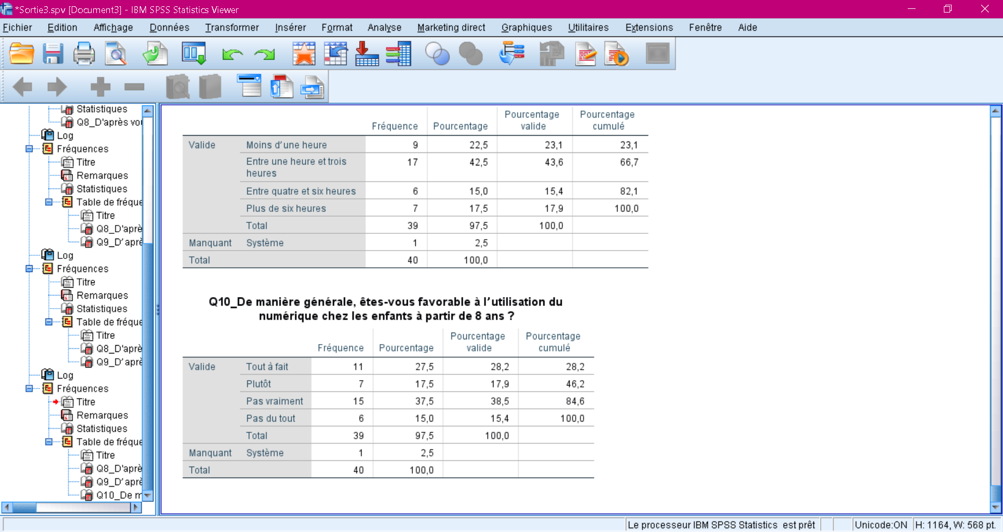

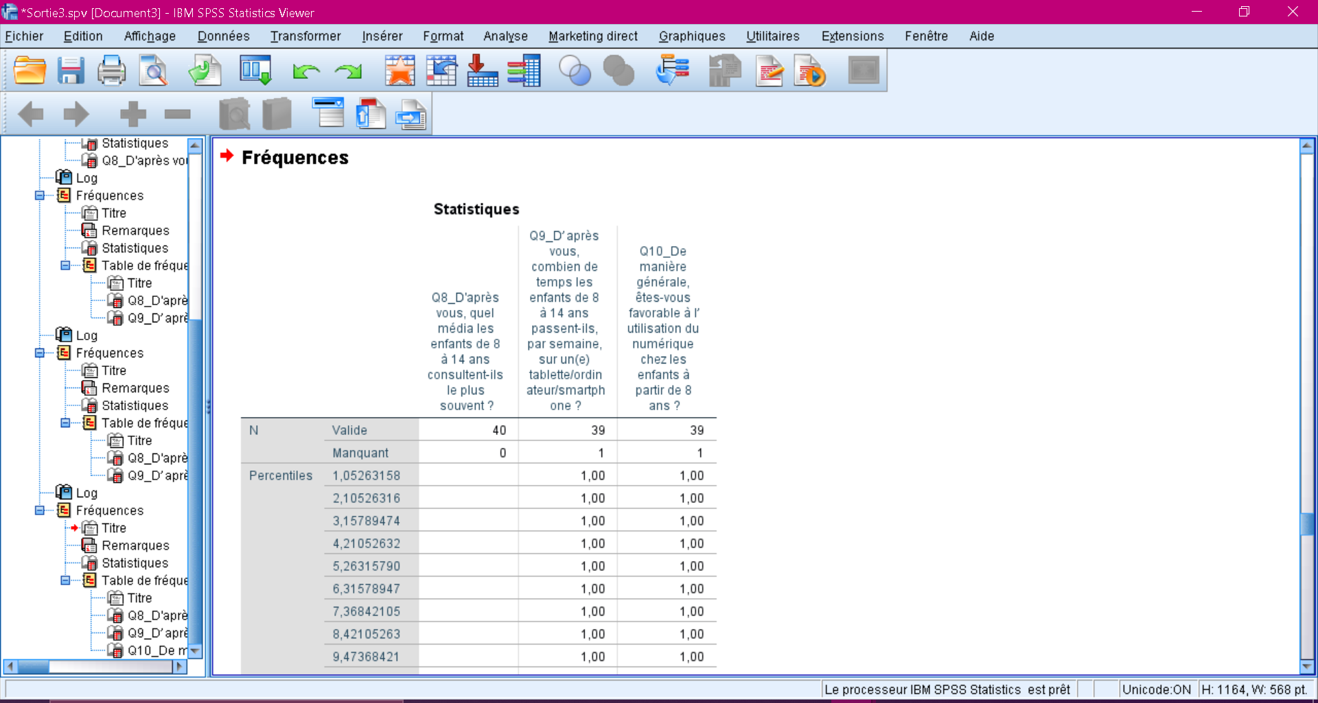

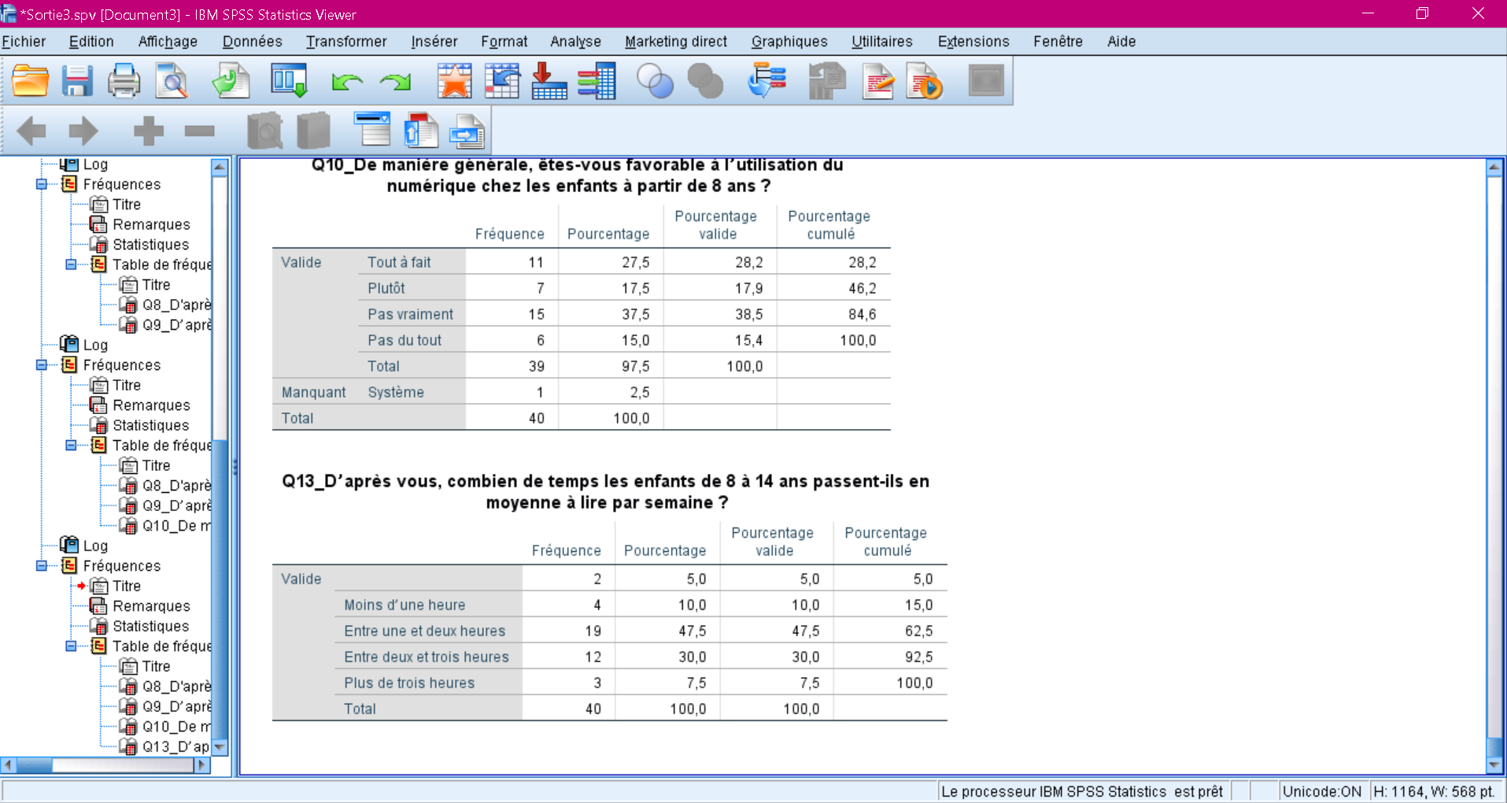

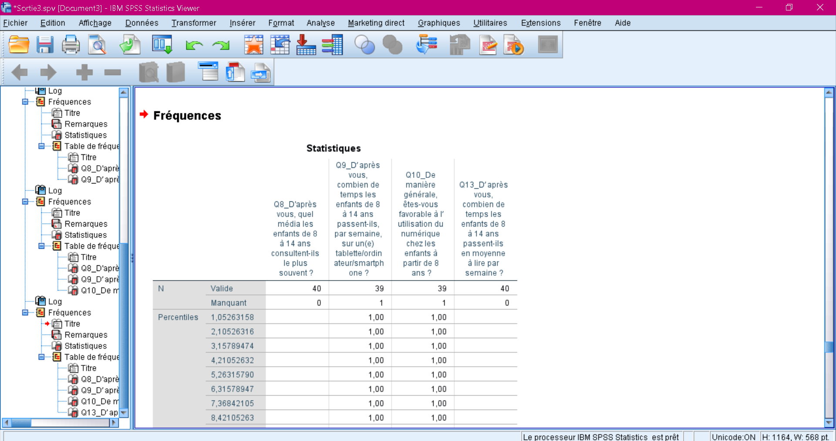

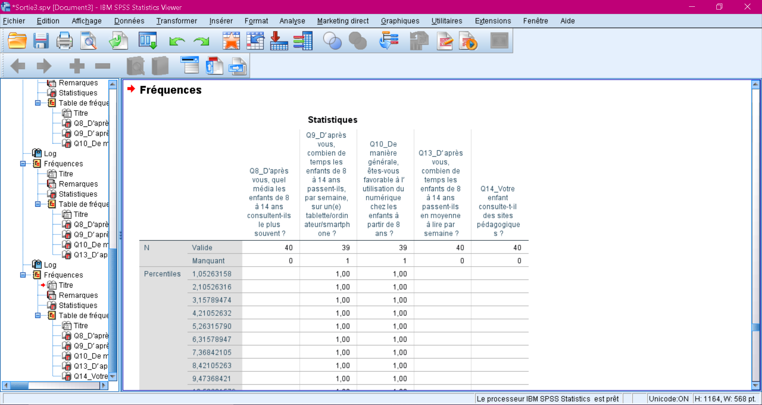

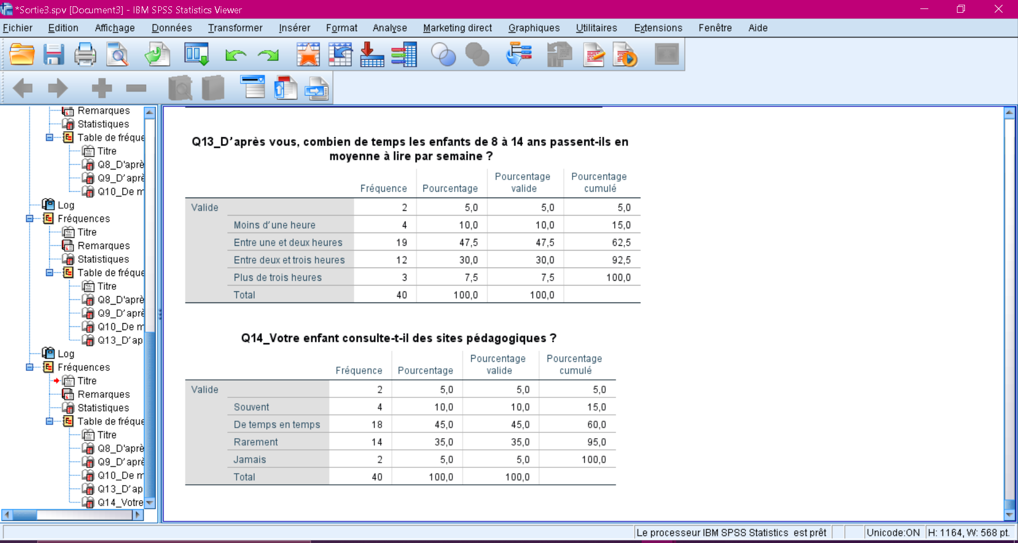

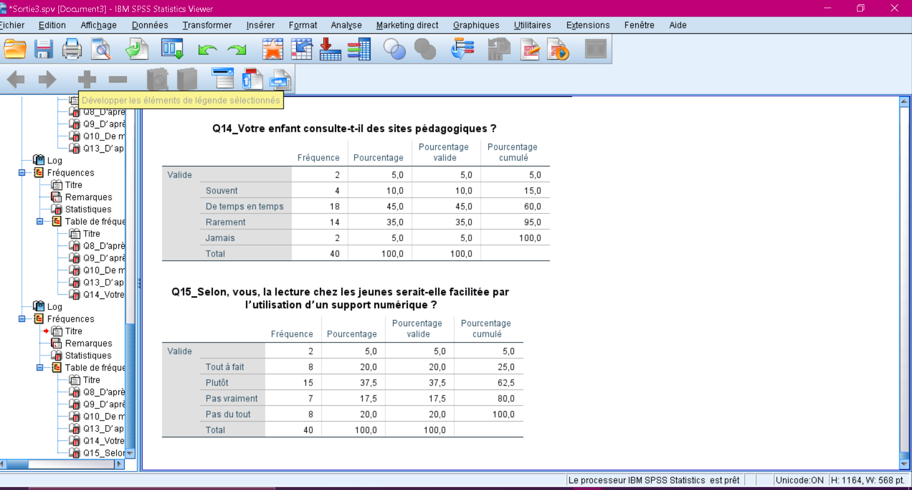

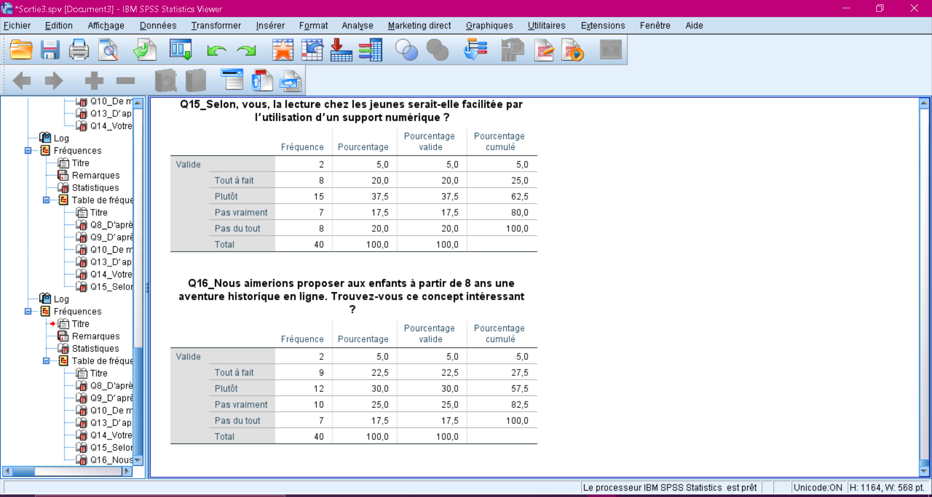

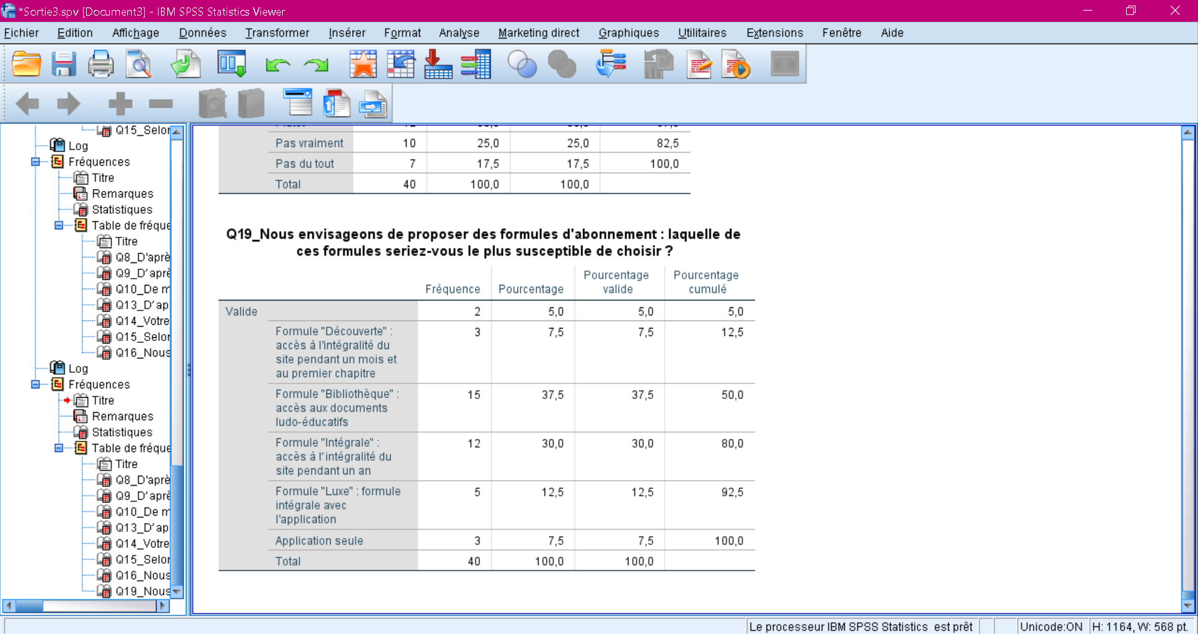

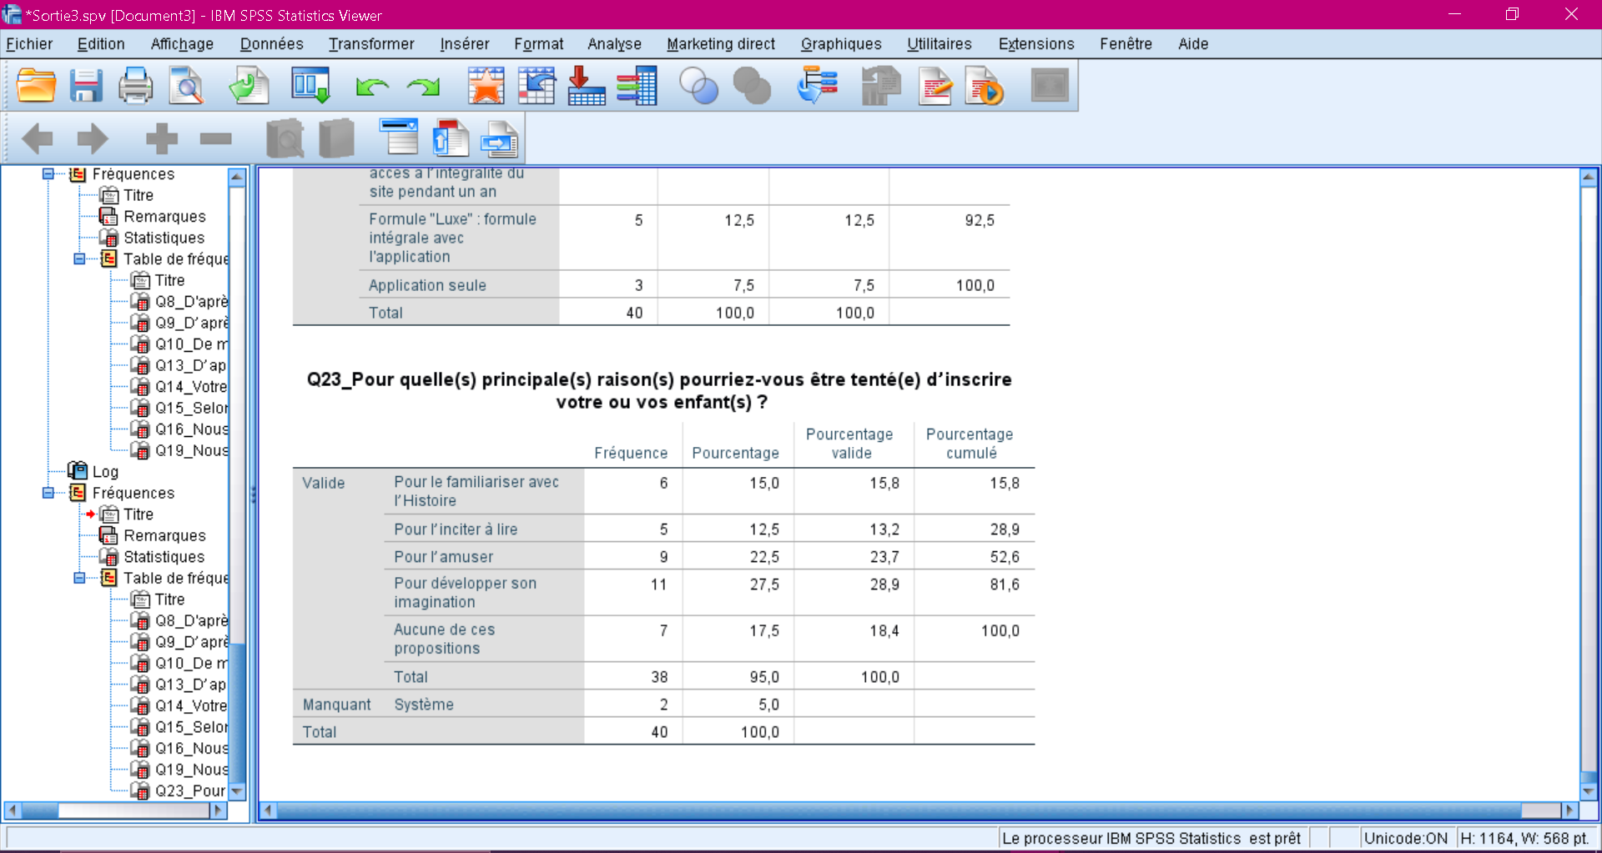

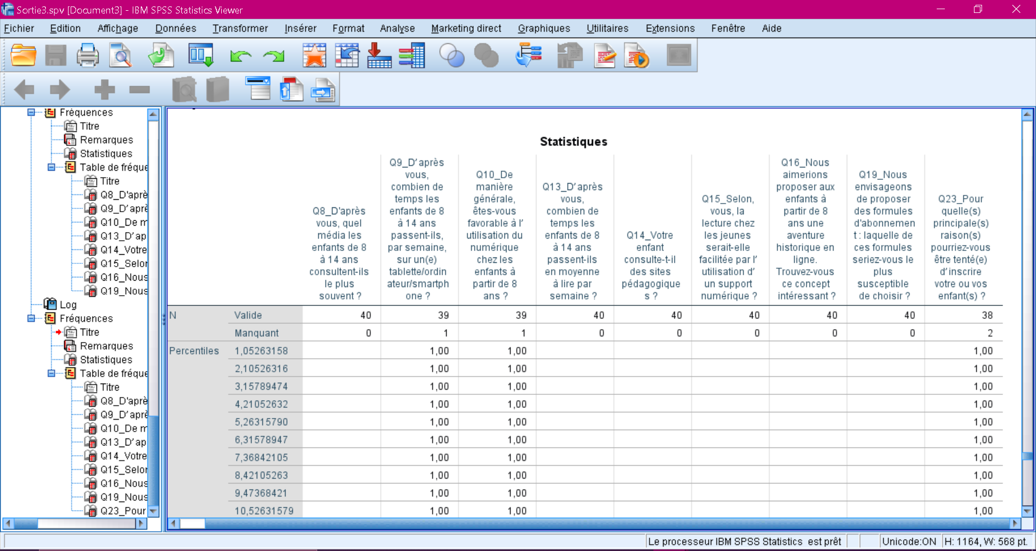

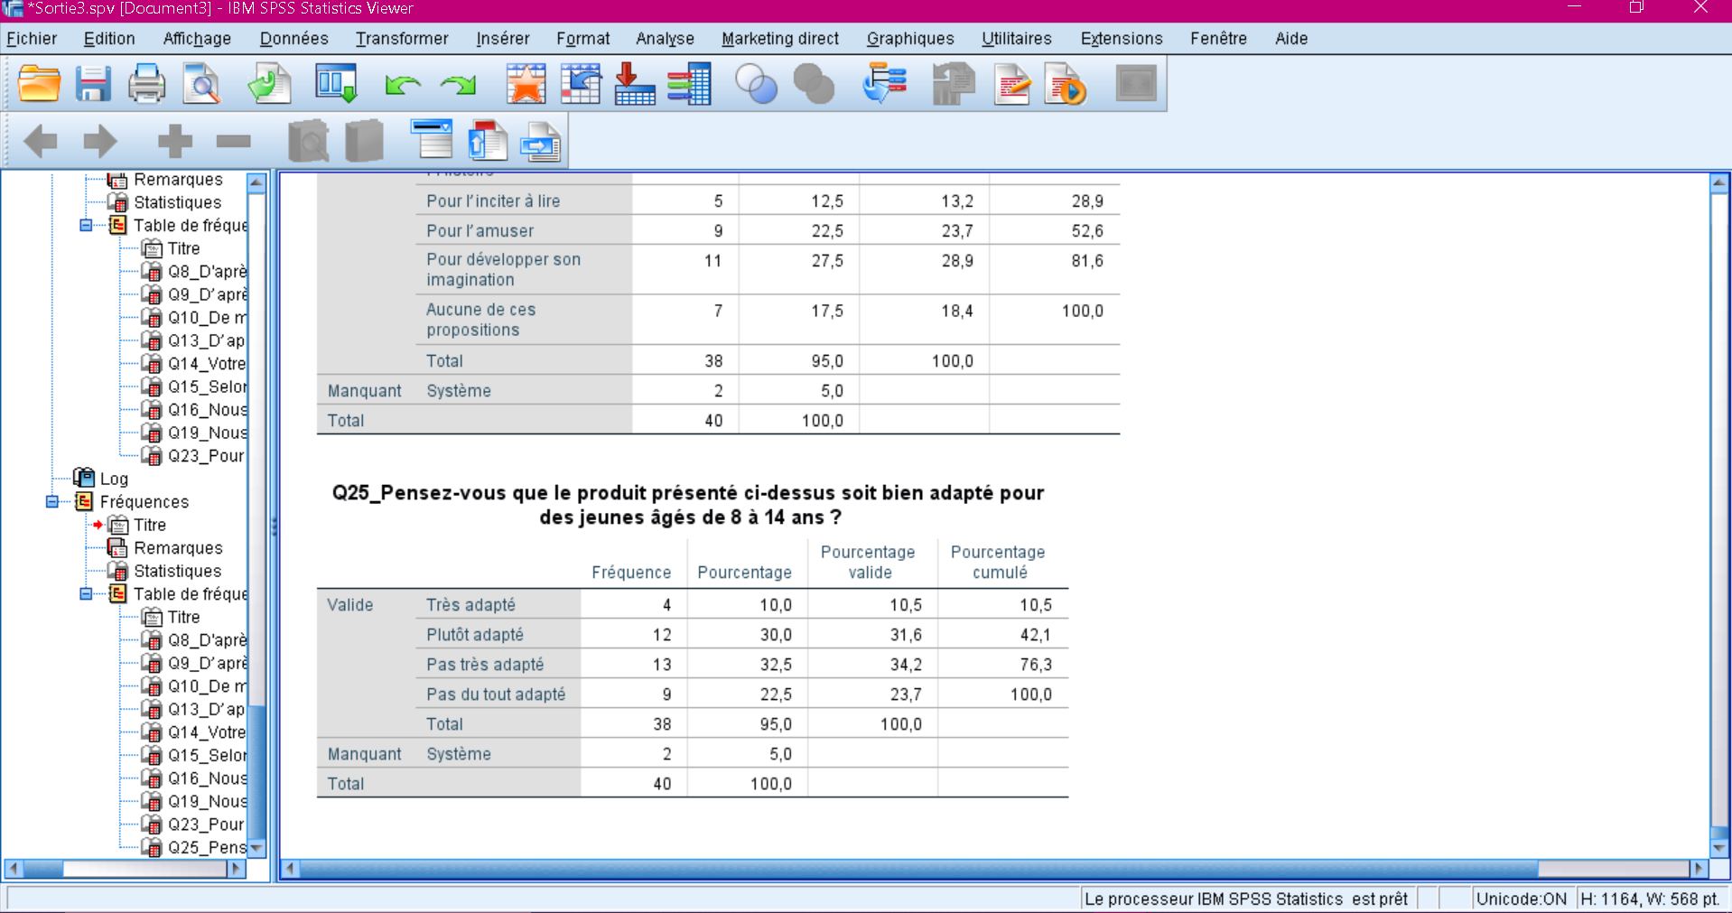

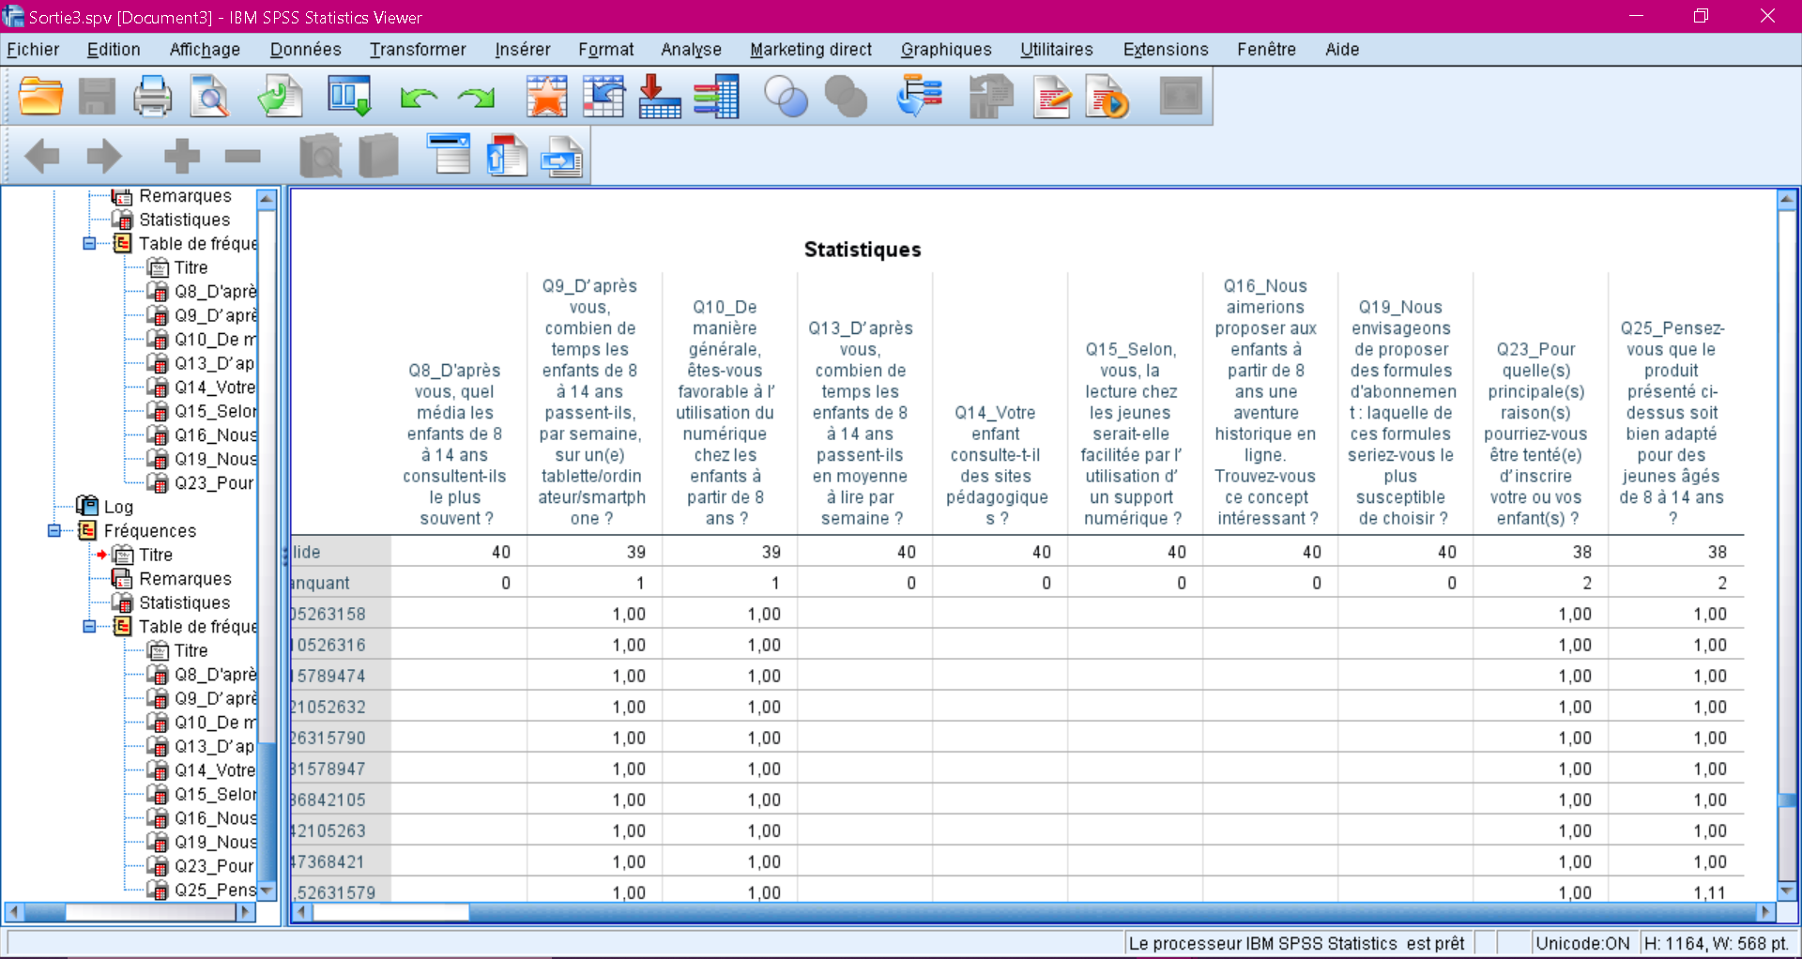

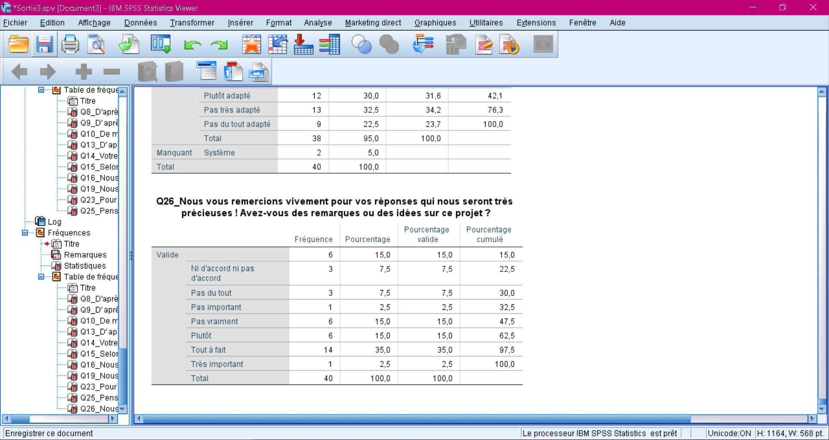

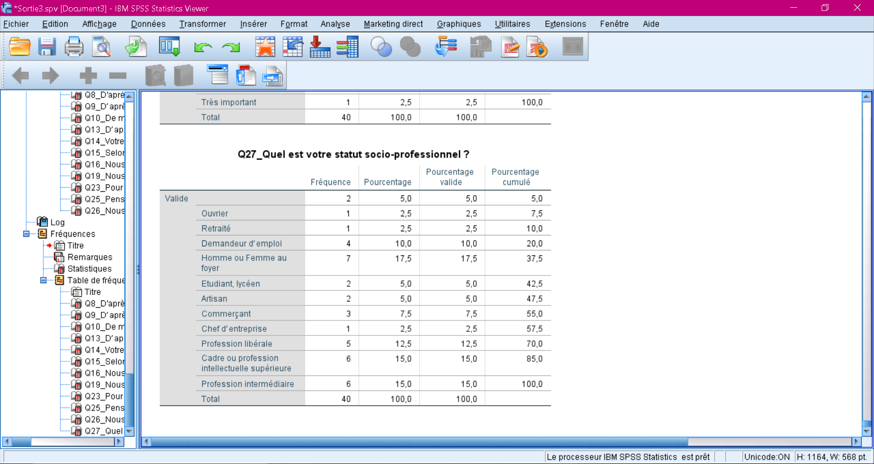

***3) Graphique adapté à la nature de la variable (pour chaque question)***

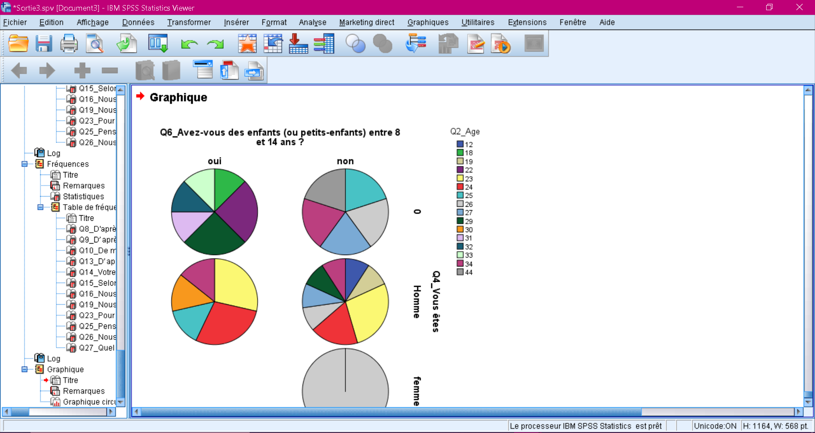

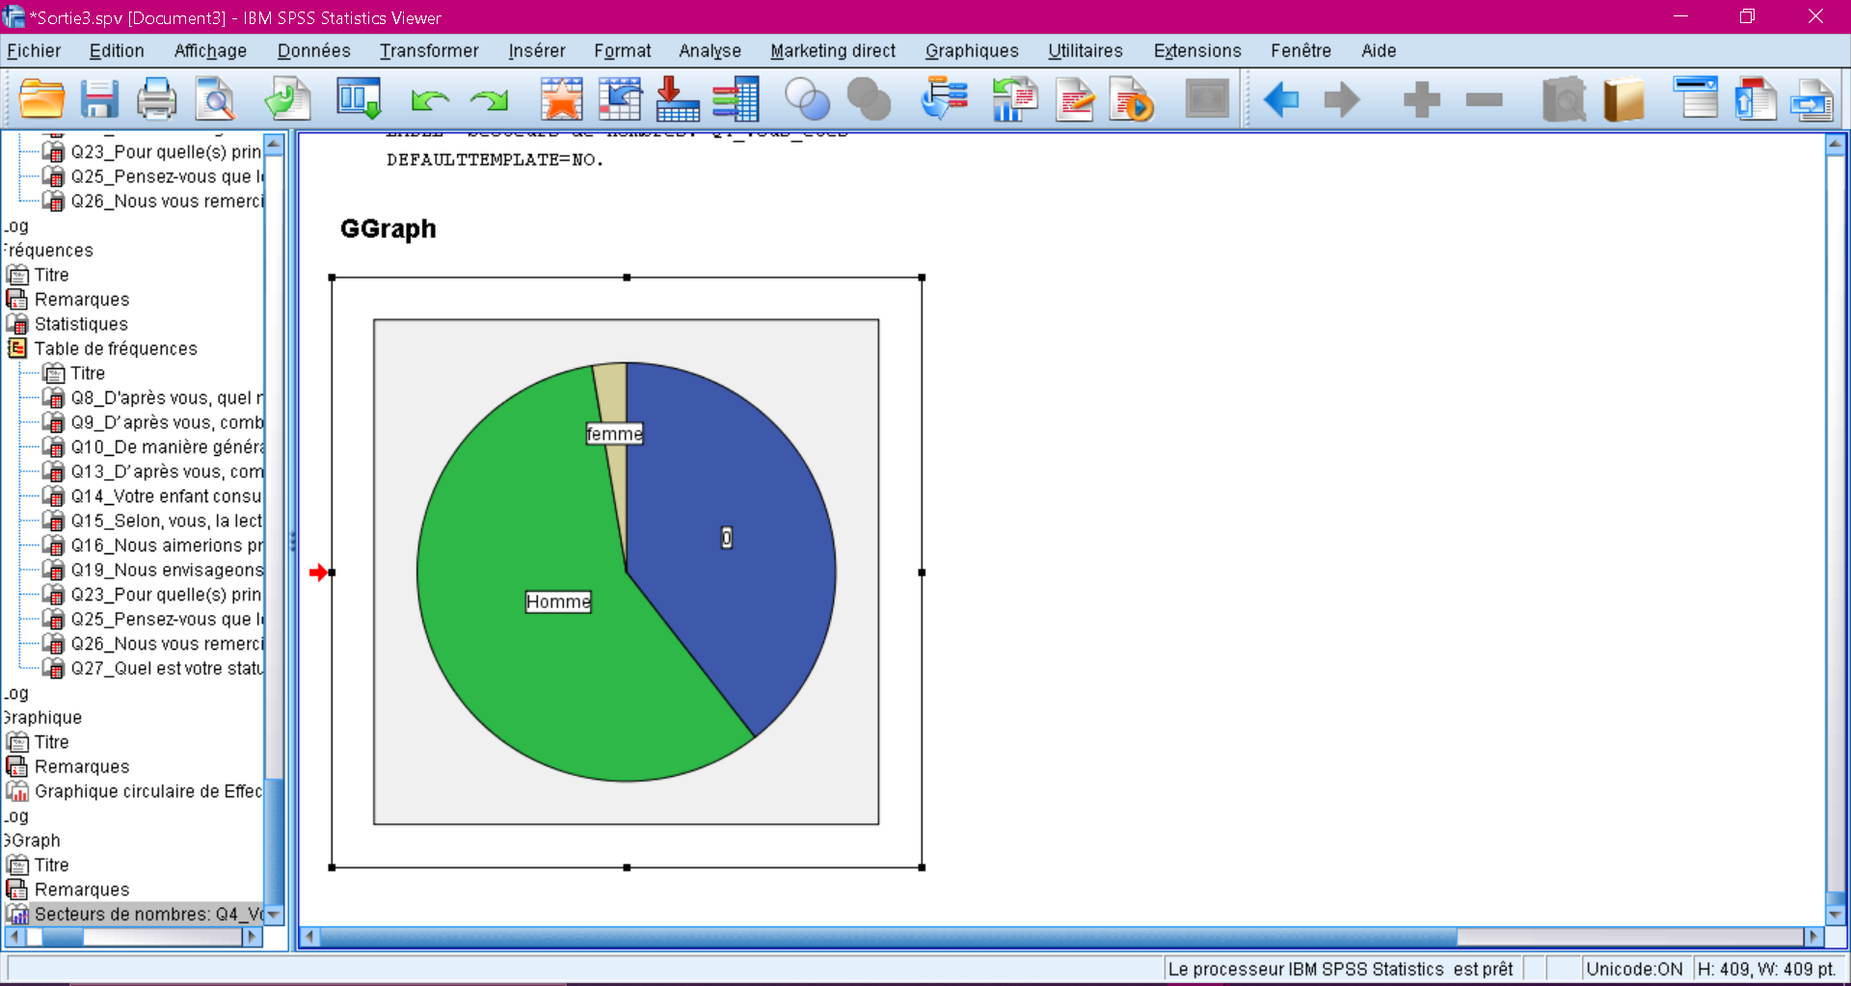

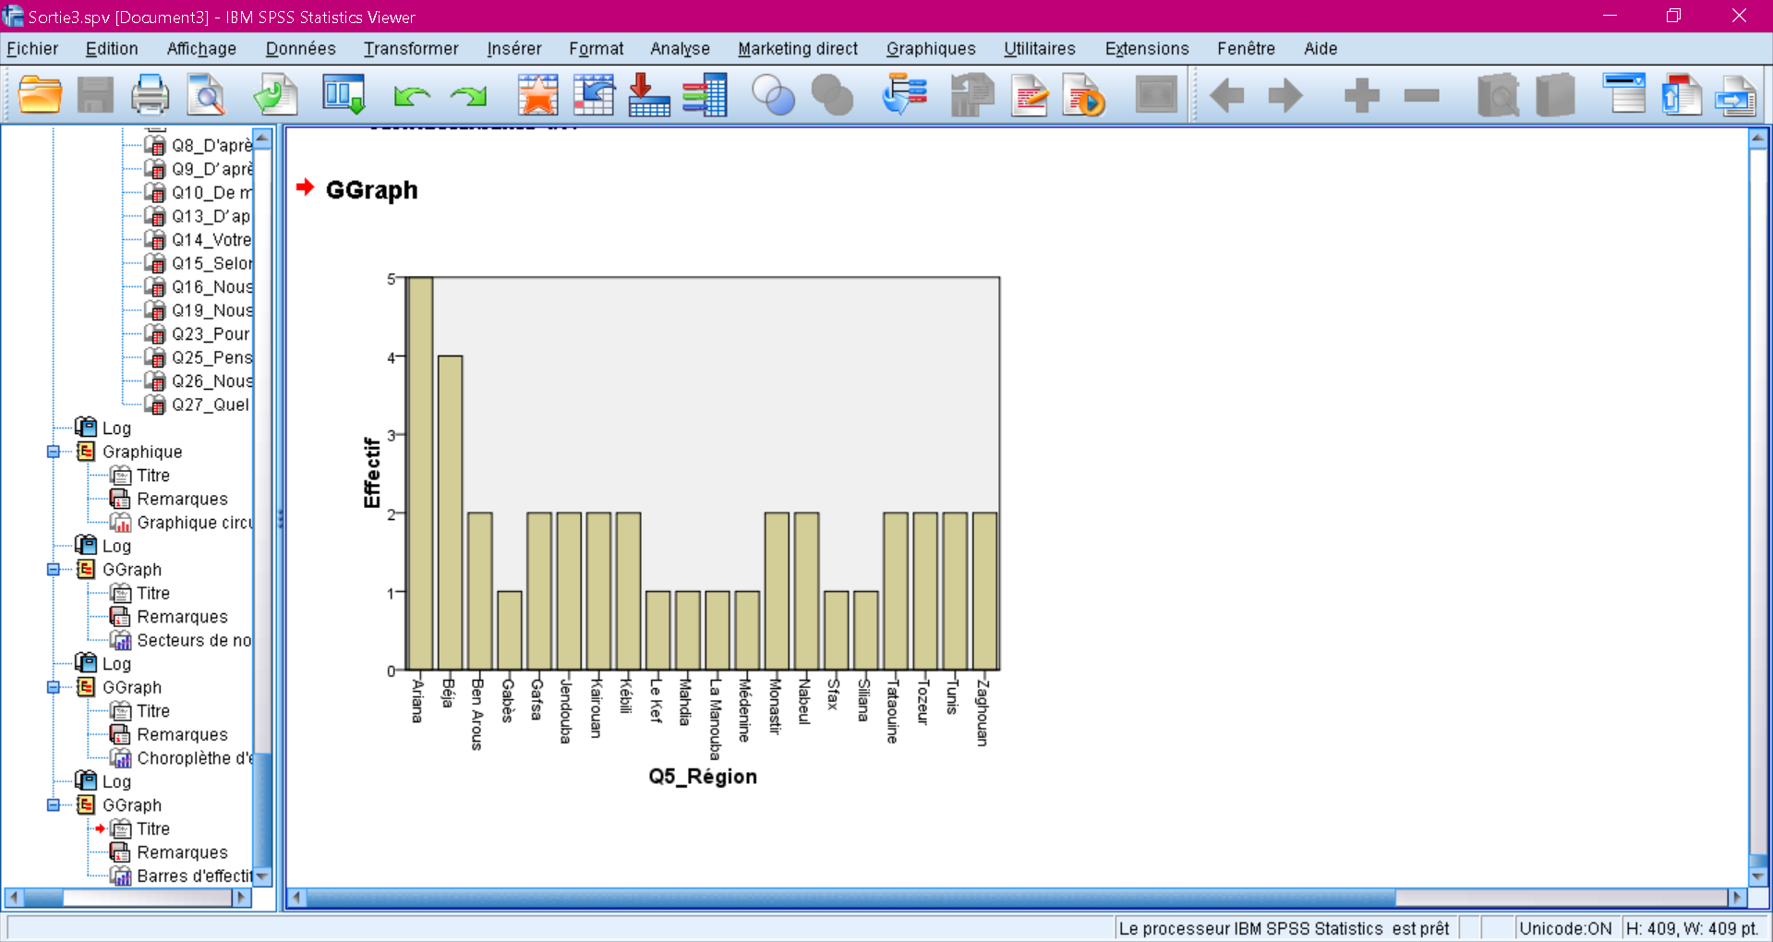

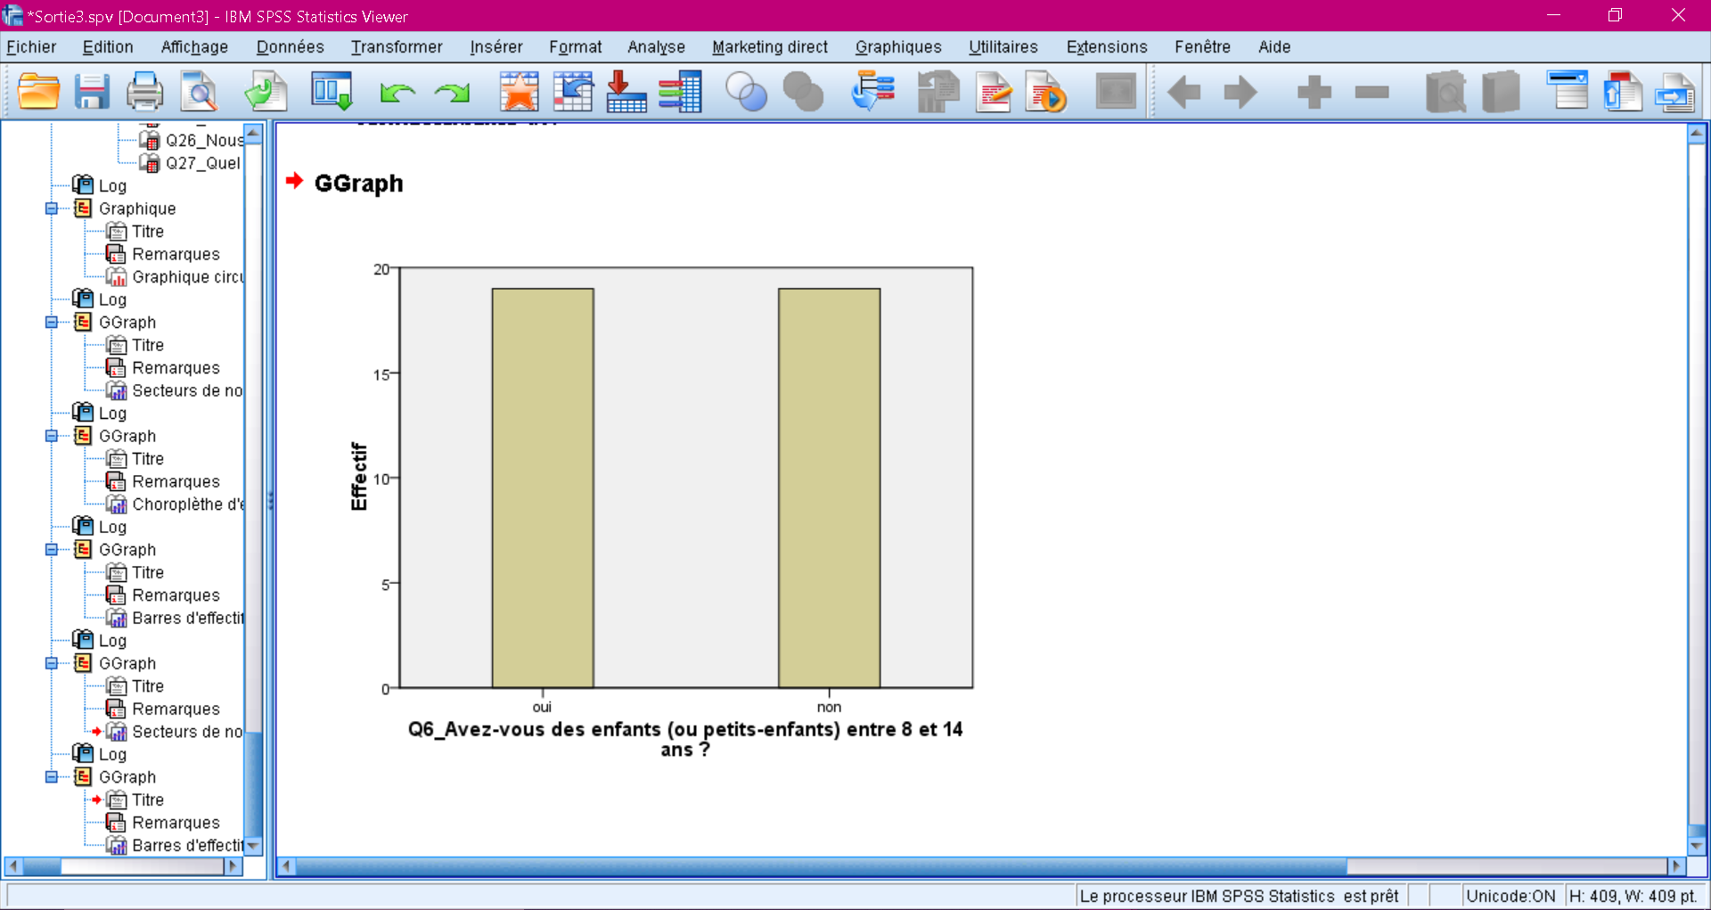

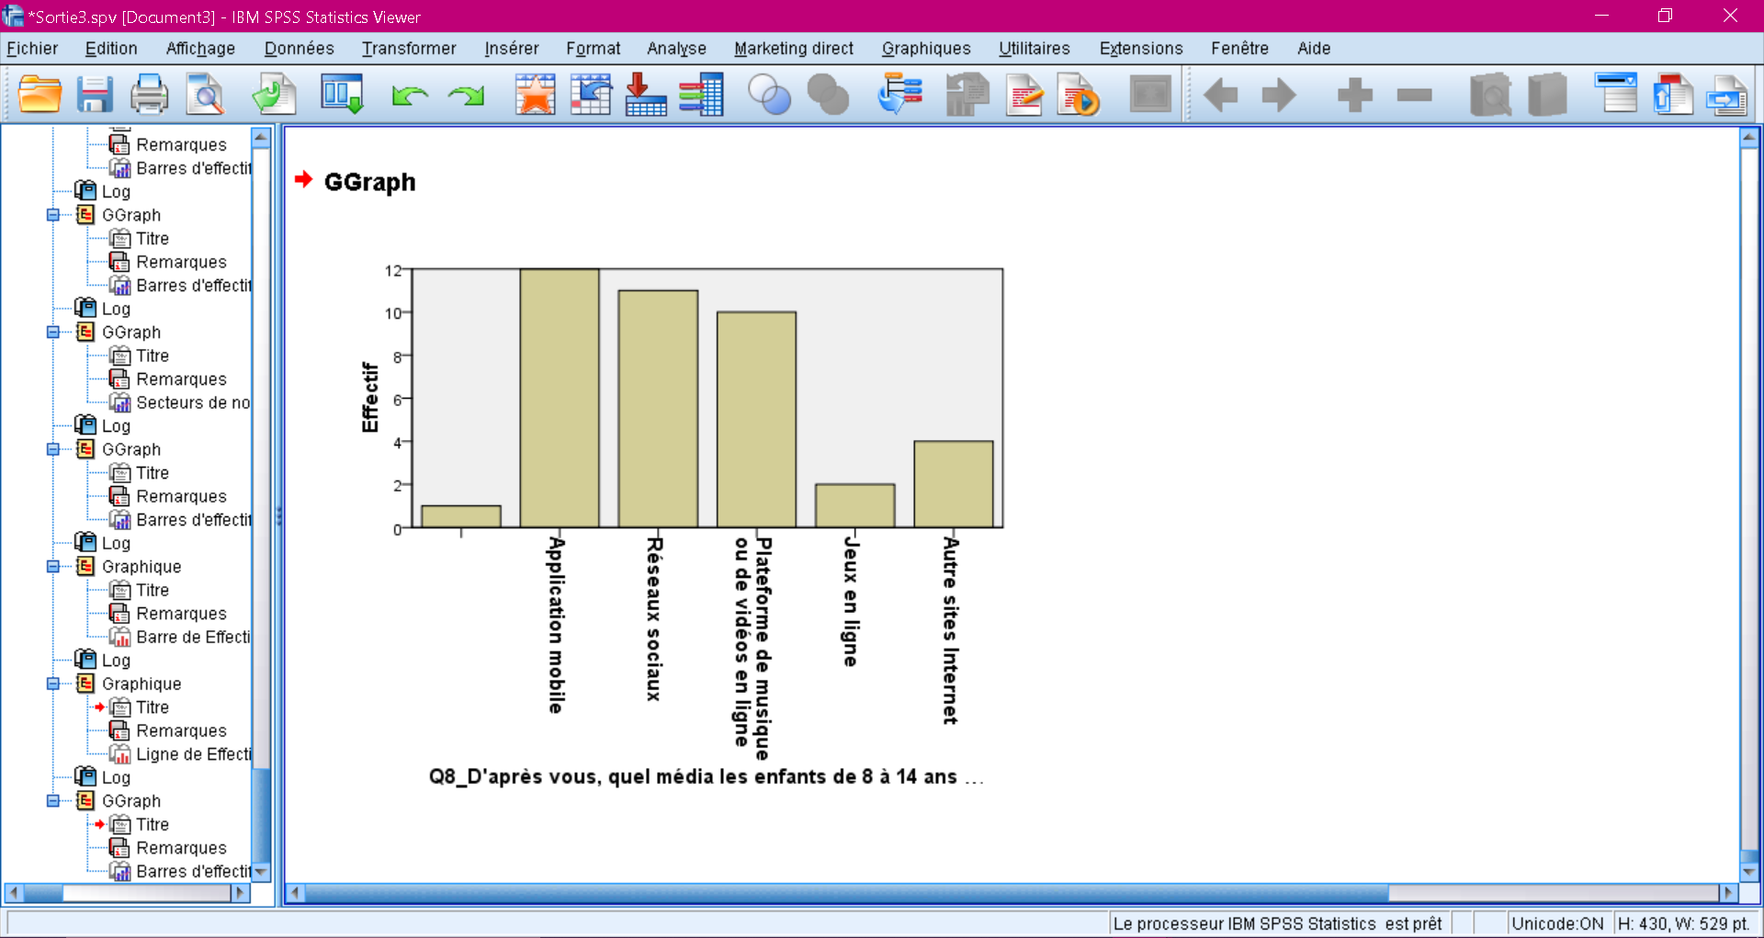

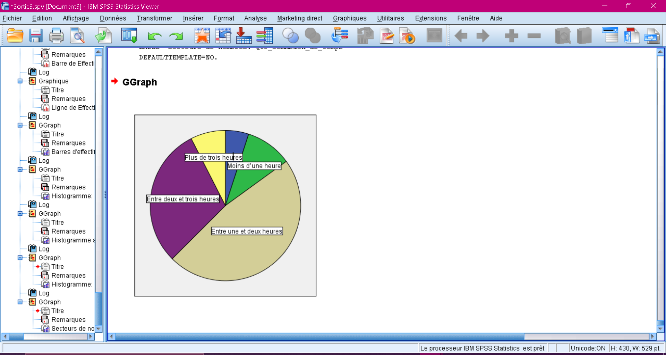

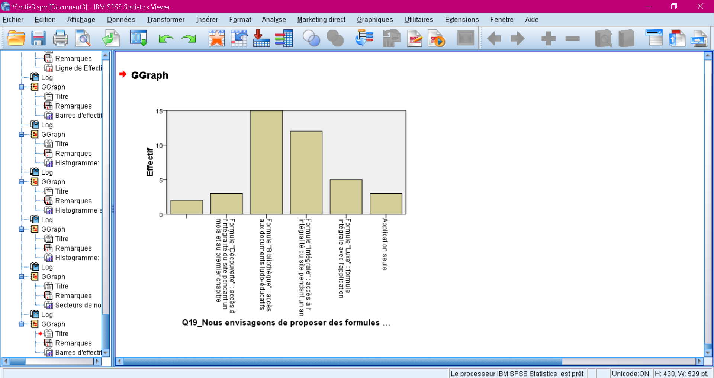

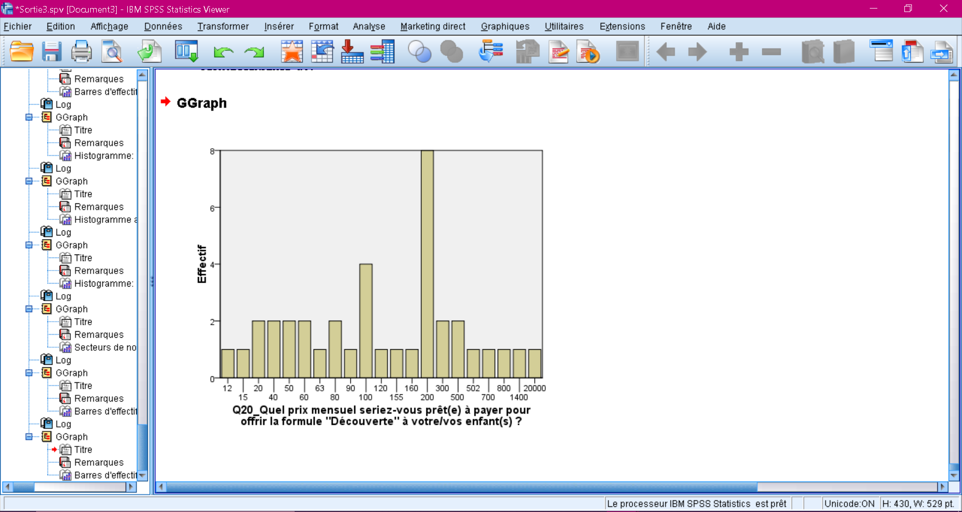

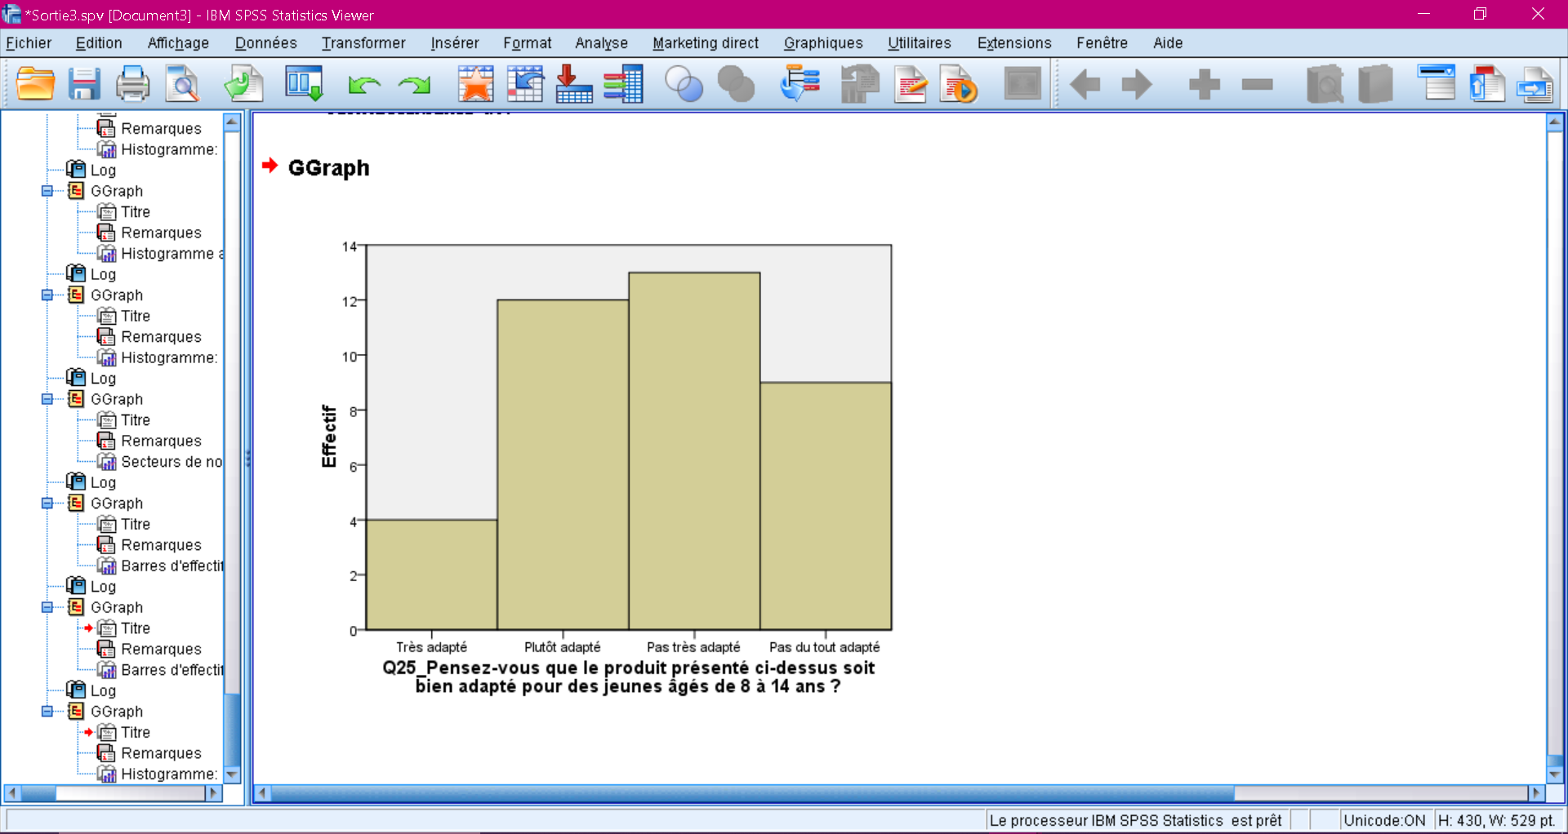

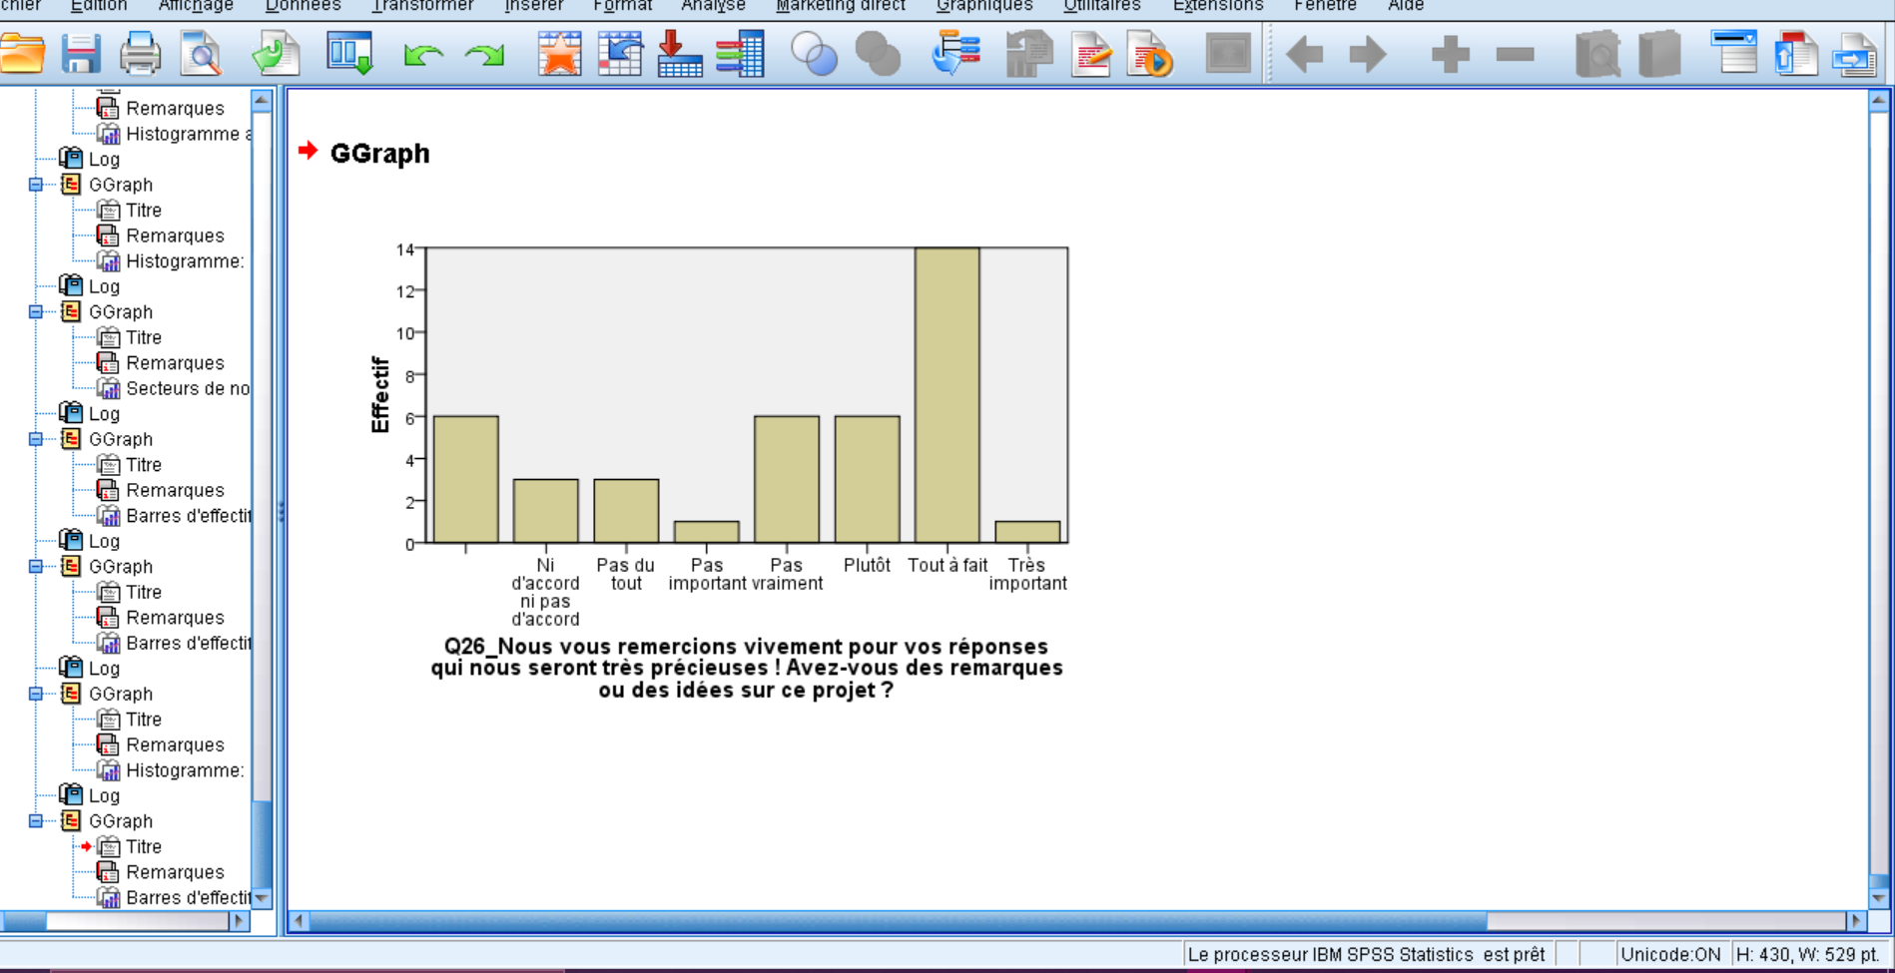

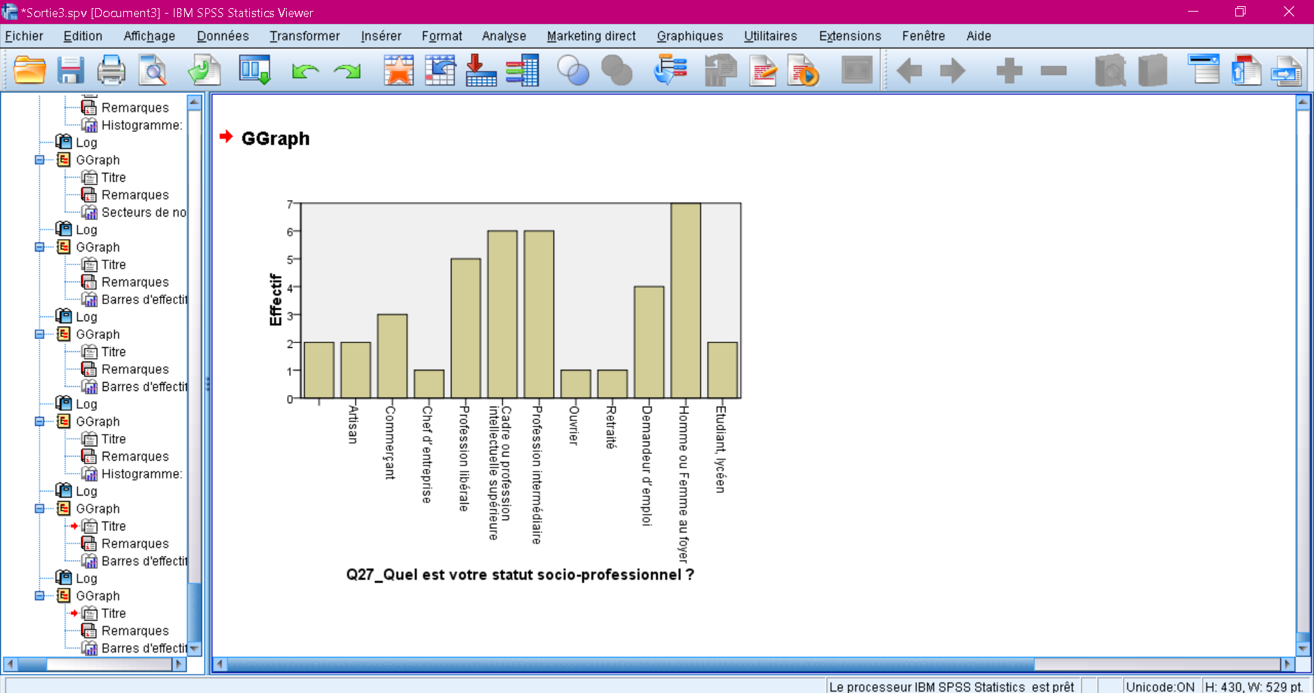

***4)*** ***Analyse statistique pour les variables quantitatives : ⎫ paramètres de tendance centrale (mode , médiane , moyenne) ⎫et de dispersion ( variance ,écart type, étendue et CV )***

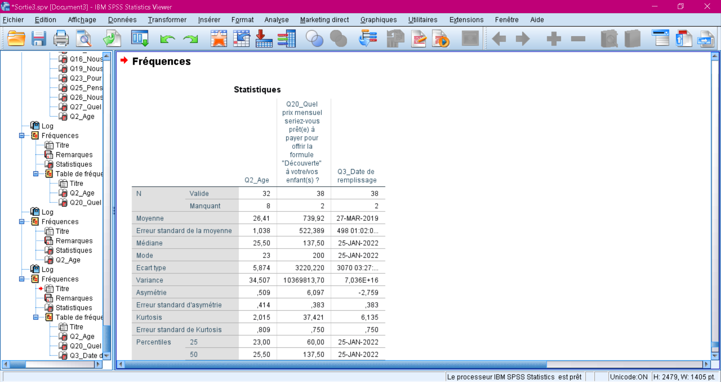

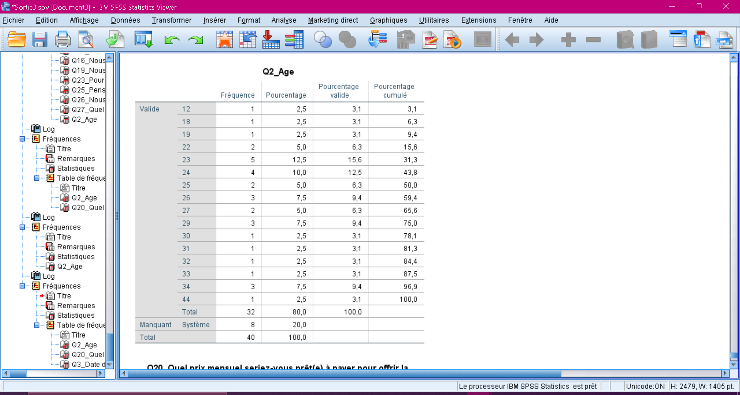

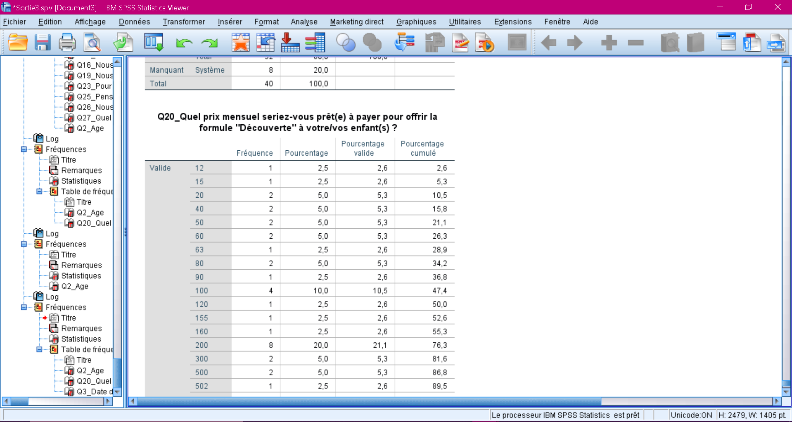

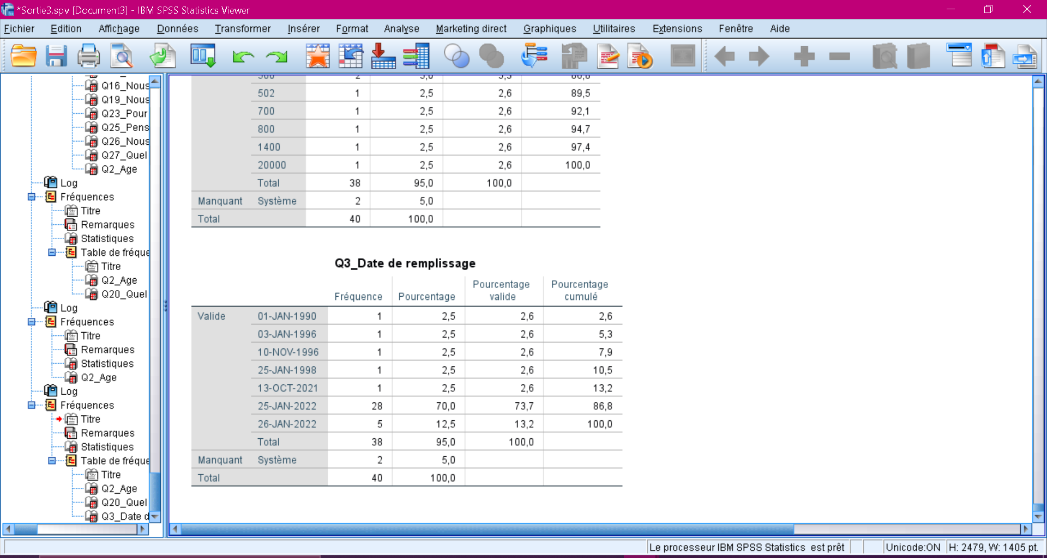

***4. Analyse croisée***

***1). Tableau croisé de variables de votre choix , en effectif et en pourcentage***

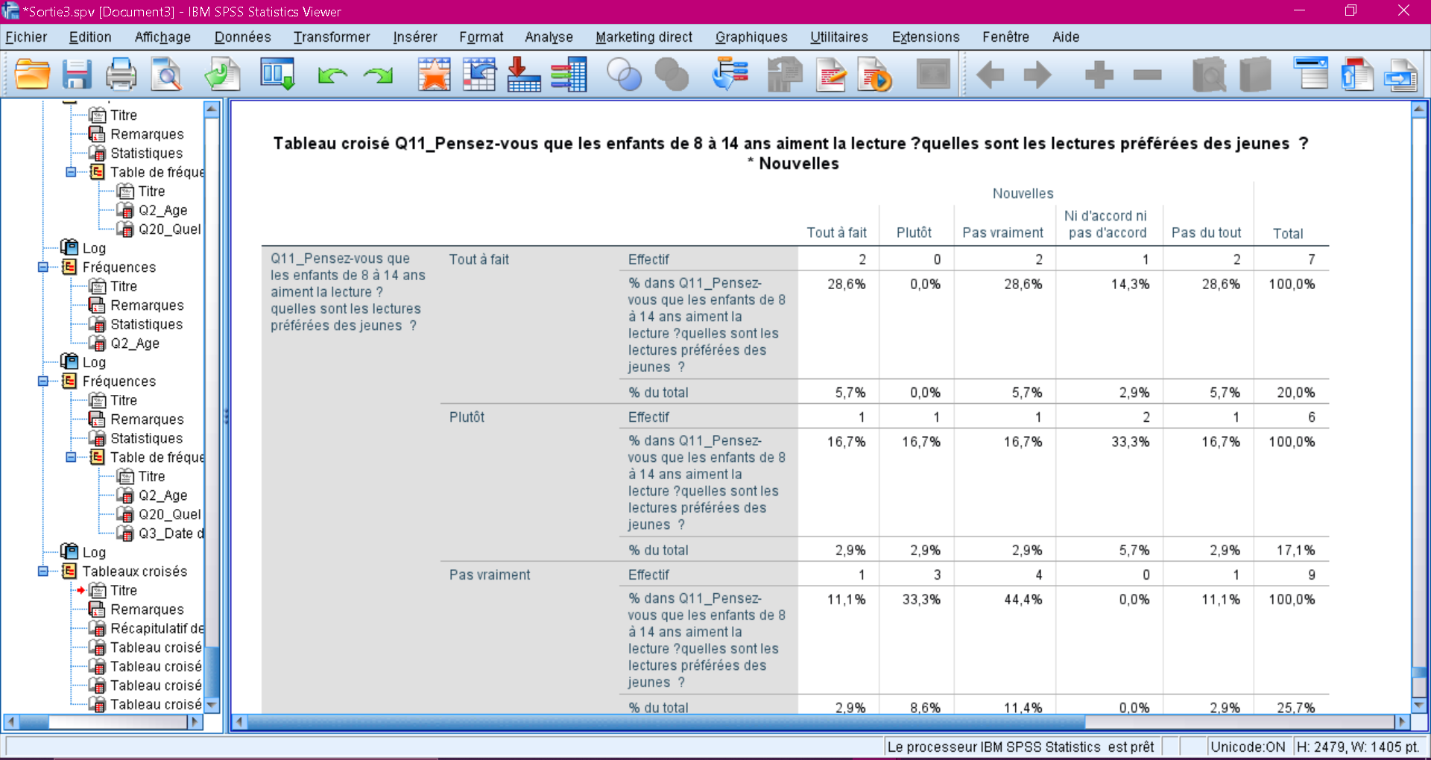

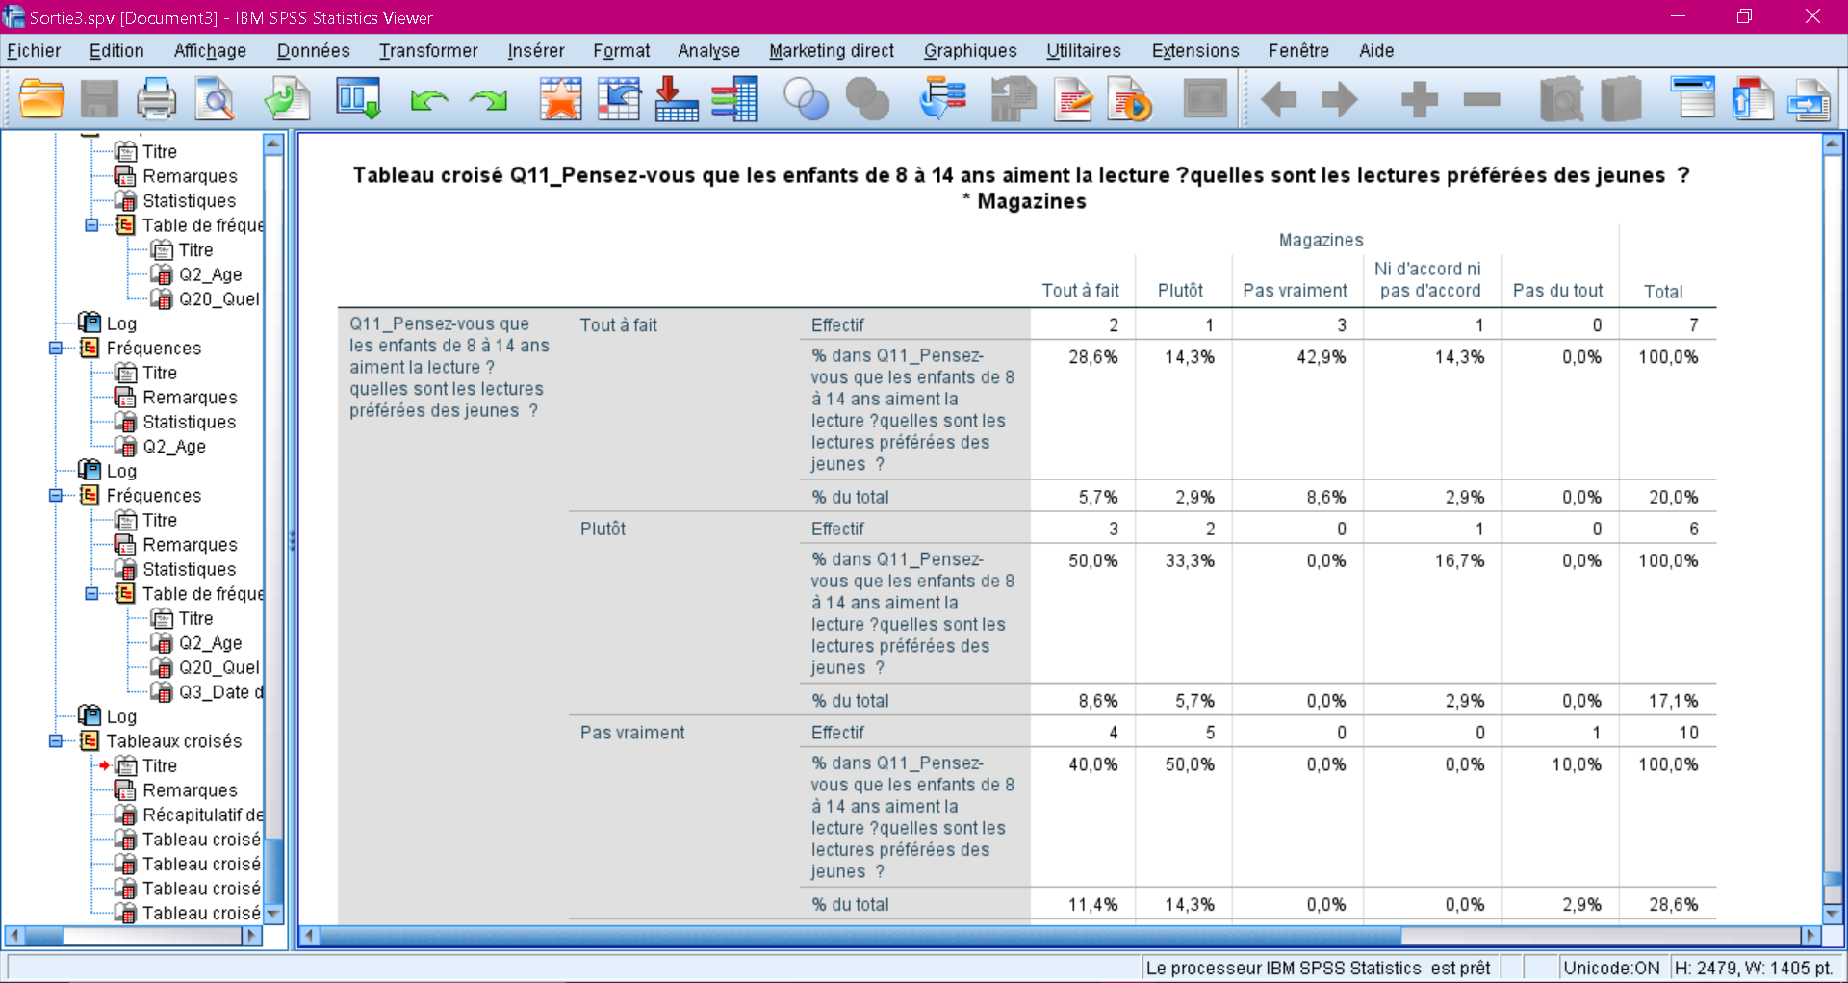

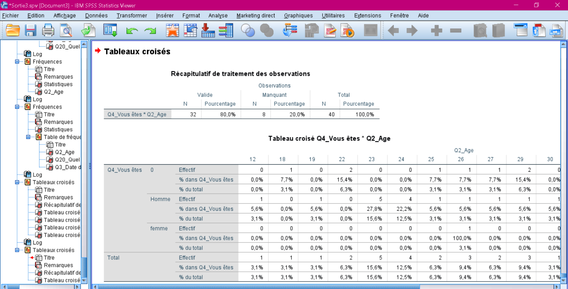

***2)Lien entre deux variables catégorielles (ordinales ou nominales Test de khi deux Calcul du V de cramer***

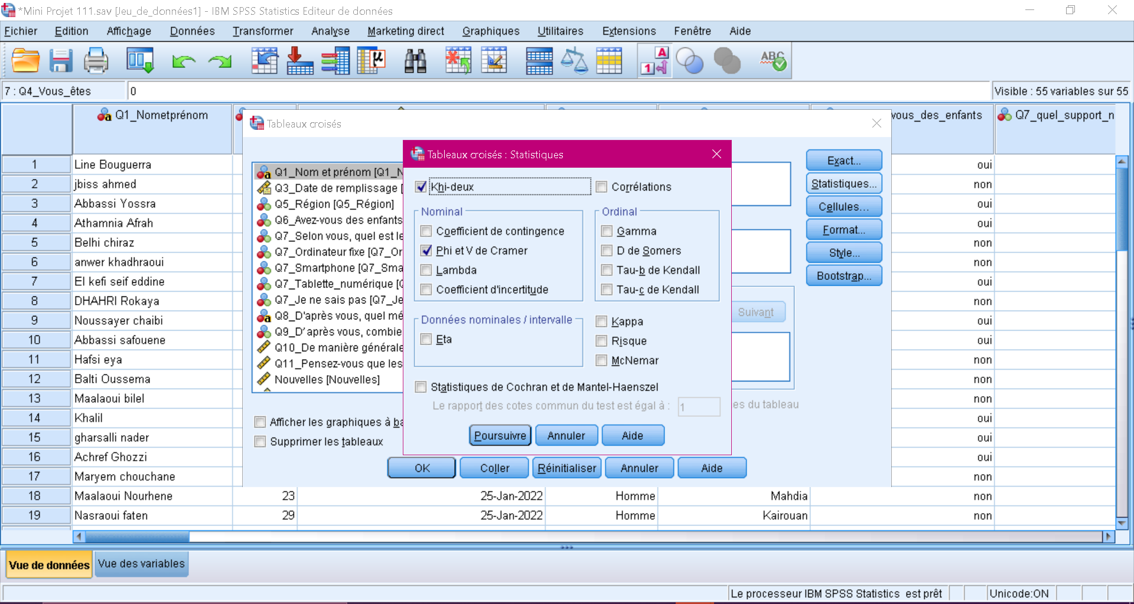

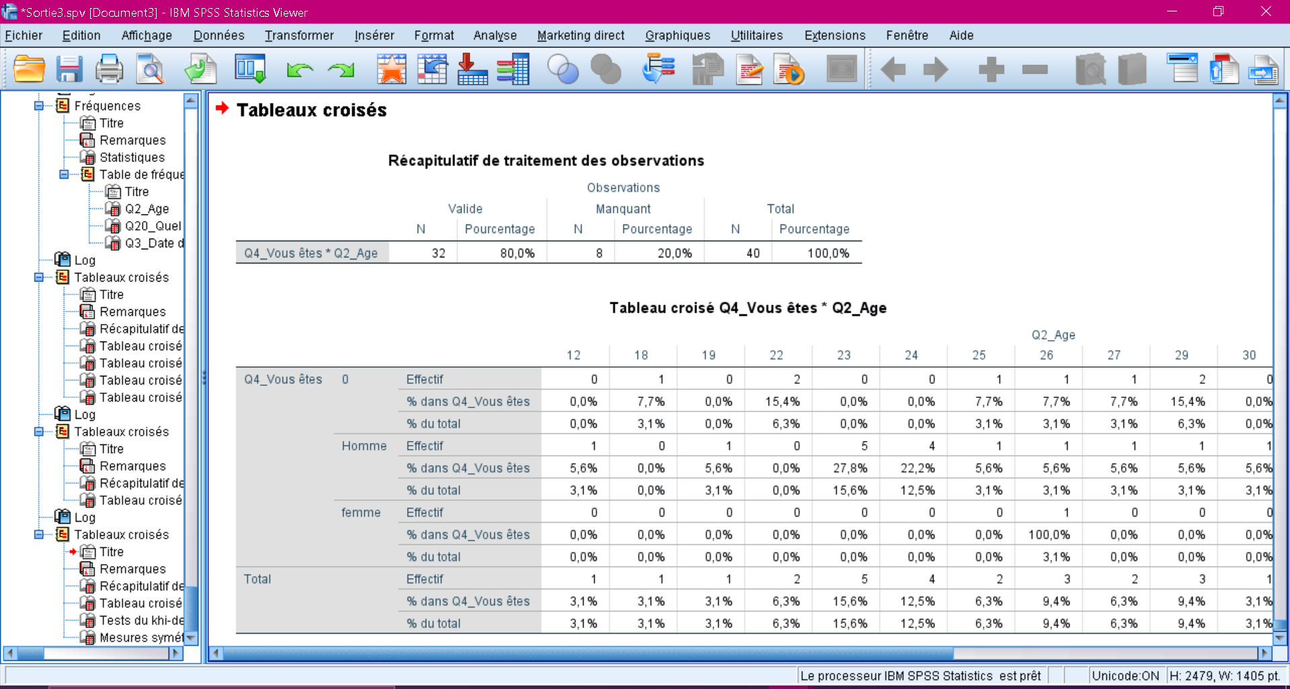

***2)***

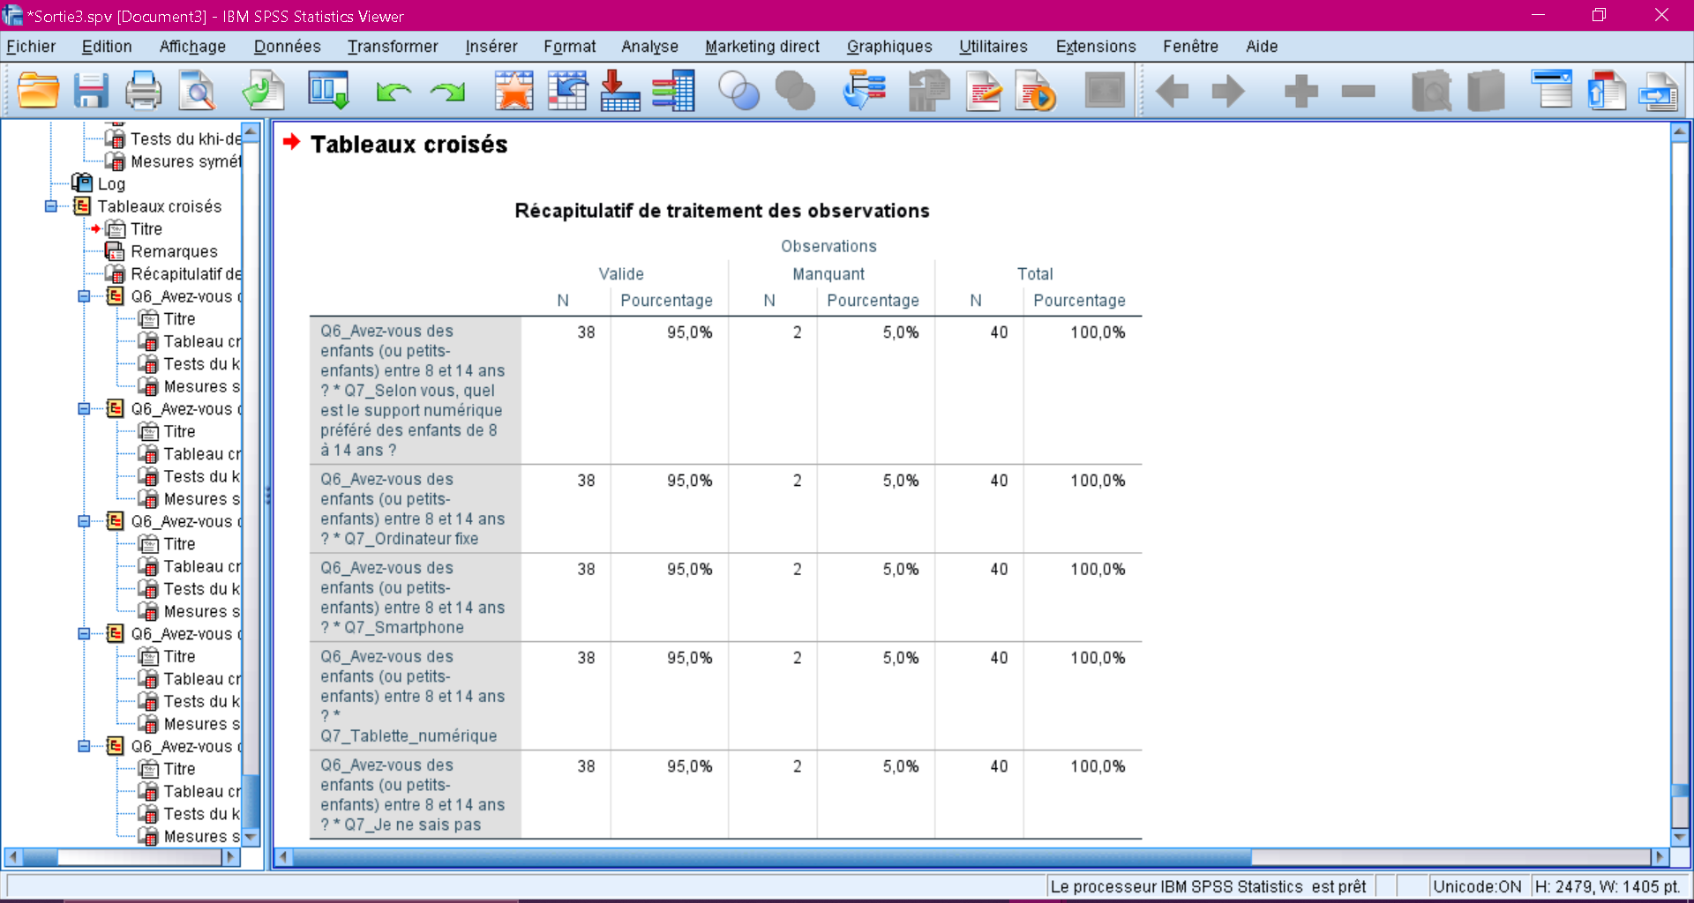

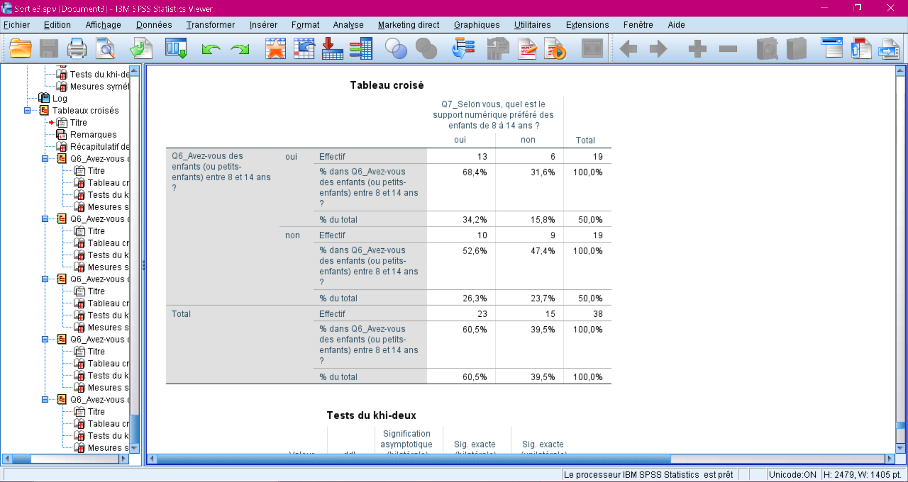

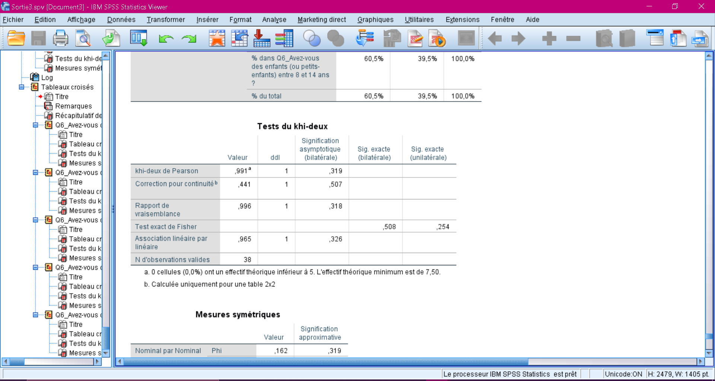

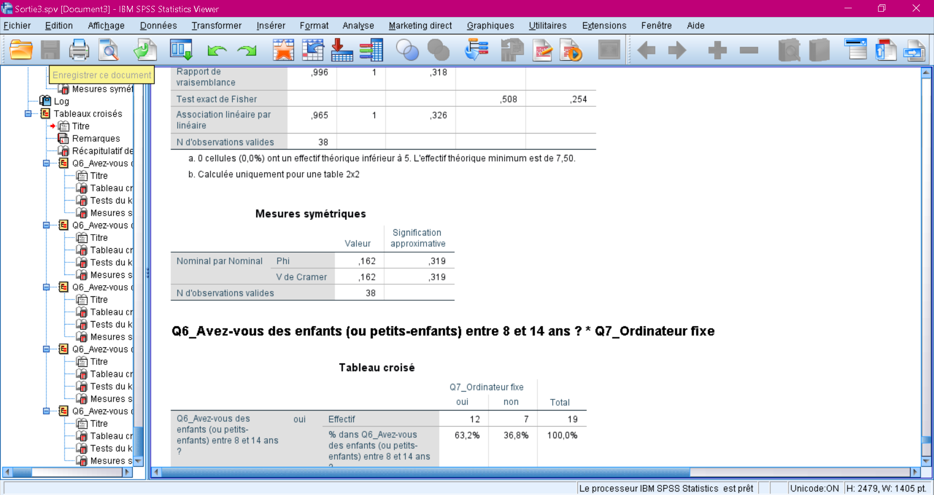

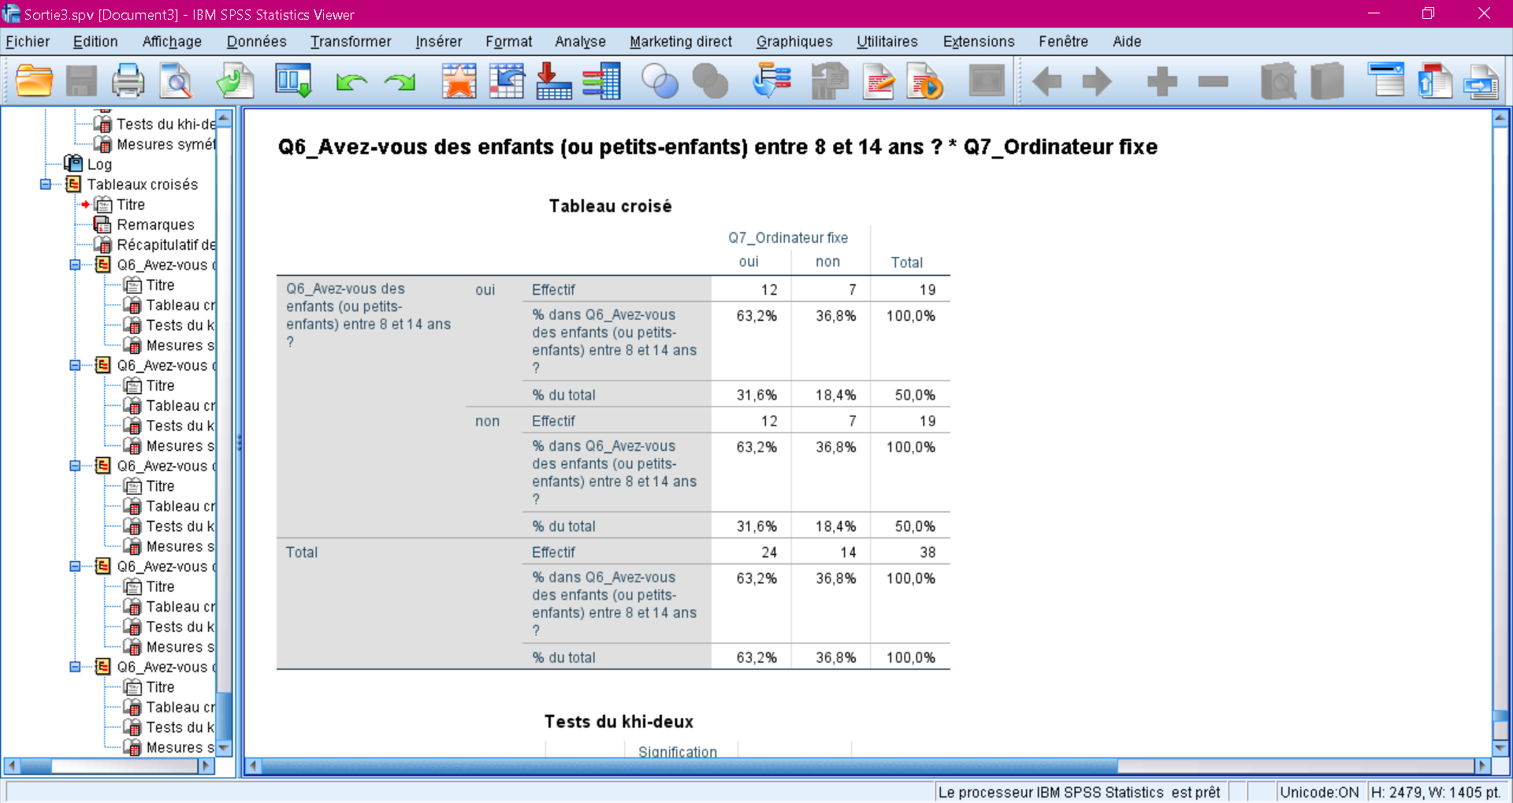

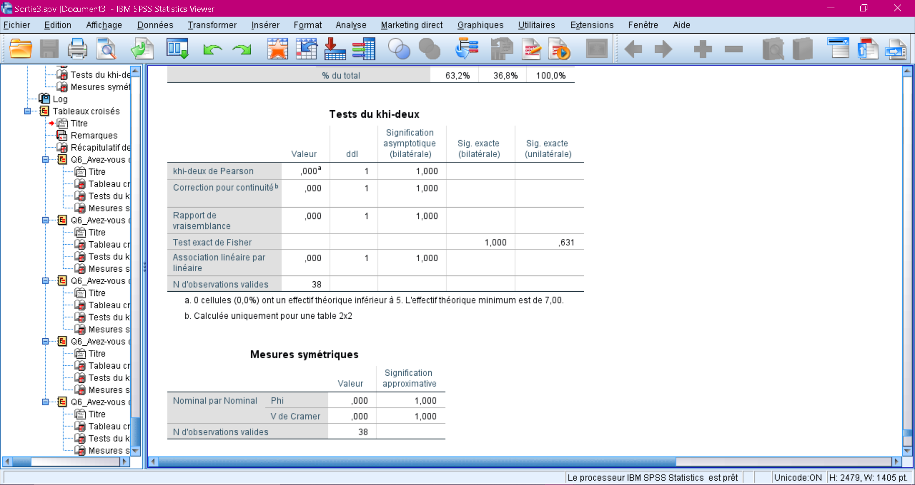

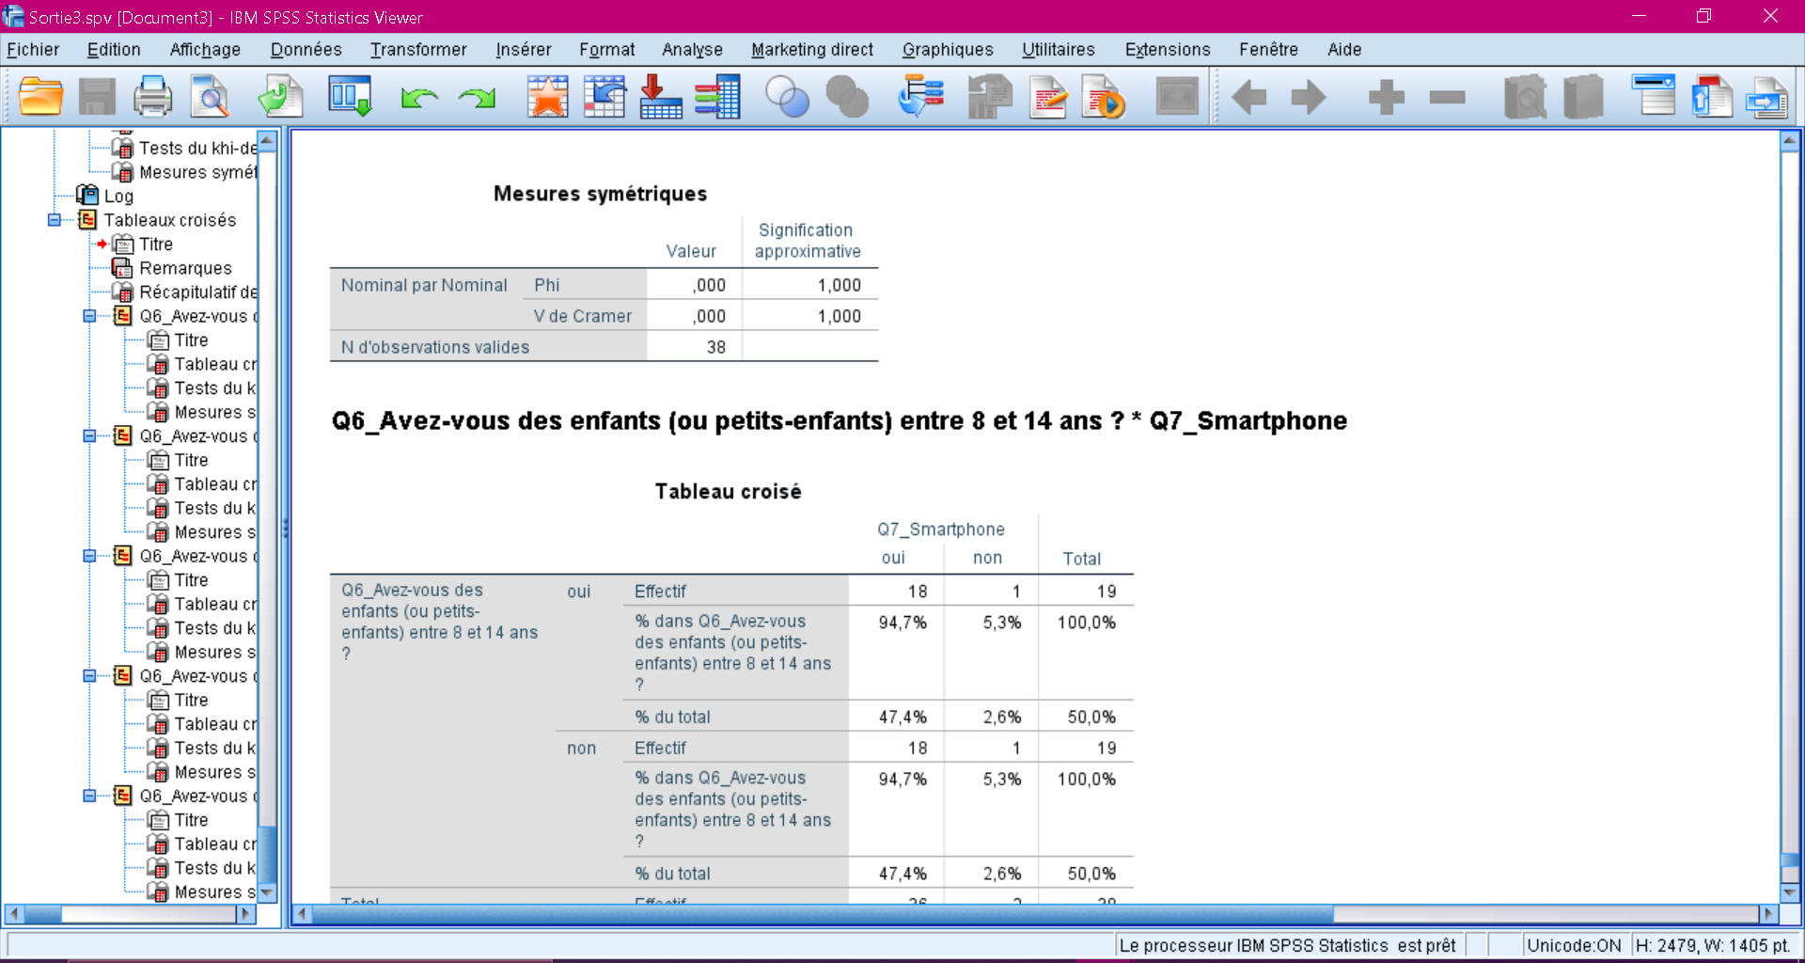

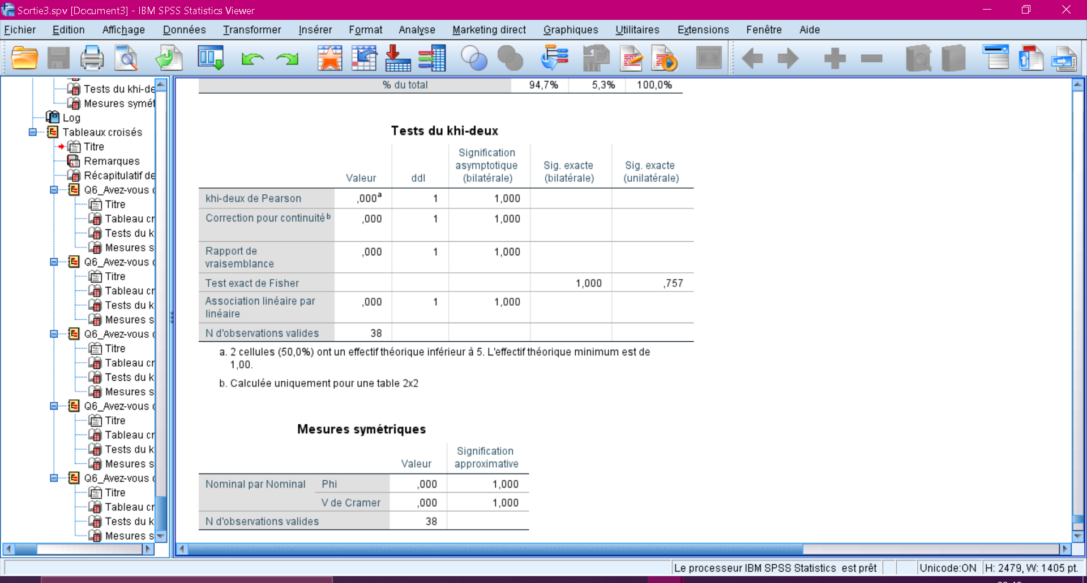

***4. Estimation***

***1. Calcul d’intervalle de confiance pour deux variables choisies***

